**หมวด 7 ผลลัพธ์**

**7.1** ผลลัพธ์ด้านการเรียนรู้ของผู้เรียนและกระบวนการ (Student Learning and Process Results)

คณะ สพ. มีผลลัพธ์ด้านคุณภาพผู้เรียนที่สะท้อนความพร้อมในการประกอบวิชาชีพ โดยนิสิตระดับปริญญาตรีสามารถสอบผ่านการขึ้นทะเบียนใบอนุญาตประกอบวิชาชีพสัตวแพทย์ตามเกณฑ์ของสัตวแพทยสภา และผ่านการประเมินสมรรถนะ Day-One Skills (OSCE) ครบถ้วนทุกคน ซึ่งแสดงถึงประสิทธิผลของระบบการจัดการเรียนการสอนที่มุ่งเน้นสมรรถนะเชิงปฏิบัติจริง

**ก ผลลัพธ์ด้านการเรียนรู้ของผู้เรียน**

เป้าหมายผลผลิตและผลลัพธ์ : นิสิตสำเร็จการศึกษามีความรู้ได้รับใบประกอบวิชาชีพตามมาตรฐาน  
ของสัตวแพทย์สภา และสามารถปฏิบัติงานในฐานะสัตวแพทย์ได้ ตามมาตรฐาน



**ผลลัพธ์ด้านกระบวนการเรียนรู้ของผู้เรียน**

ในด้านกระบวนการเรียนรู้ คณะฯ ได้พัฒนาหลักสูตรโดยเพิ่มชั่วโมงการฝึกปฏิบัติ และออกแบบการเรียนรู้ที่ใช้ทรัพยากรจากโรงพยาบาลสัตว์และศูนย์ชันสูตรโรคสัตว์อย่างเป็นระบบ ส่งผลให้นิสิตได้รับประสบการณ์จริงที่สอดคล้องกับบริบทวิชาชีพ และสนับสนุนเป้าหมายการผลิตบัณฑิตที่มีความพร้อมสูง

เป้าหมายผลผลิตและผลลัพธ์ : พัฒนากระบวนการเรียนรู้ เพิ่มการเรียนปฏิบัติตามที่นิสิตเสนอ และ ช่วยให้นิสิตมีสมรรถนะ Day-One Competency





เป้าหมายผลผลิตและผลลัพธ์ : ยกระดับหลักสูตร สพ.บ. เป็น มาตรฐานสากล AVBC ที่พัฒนาแตกต่างจากหลักสูตรเดิม

**KPI 7.1.4 การเตรียมการเพื่อรับการรับรองเป็นไปตามแผน และการพัฒนาหลักสูตรใหม่ (2568)**

**ที่ต่างจากหลักสูตรเดิม (2562)**

| **รายการ** | **หลักสูตร 2562** | **หลักสูตร 2568** |
| --- | --- | --- |
| 1. ปรัชญาและแนวคิดการออกแบบหลักสูตร | มุ่งผลิตสัตวแพทย์ที่มีความรู้ครบถ้วนตามศาสตร์แขนงต่าง ๆ ในลักษณะ discipline-based โดยเน้นการถ่ายทอดองค์ความรู้เป็นหลัก | ปรับแนวคิดสู่การผลิตสัตวแพทย์ที่พร้อมปฏิบัติงานจริง (Day-1 Ready) ตามมาตรฐานสากล โดยใช้ Outcome/Competency-based Education (OBE) เป็นกรอบการออกแบบหลักสูตร |
| 2. จำนวนหน่วยกิตรวม | ทั้งสองหลักสูตรมีจำนวนหน่วยกิตรวมใกล้เคียงกันประมาณ 240 หน่วยกิต | ทั้งสองหลักสูตรมีจำนวนหน่วยกิตรวมใกล้เคียงกันประมาณ 218 หน่วยกิต |
| 3. โครงสร้างหน่วยกิตเชิงเปรียบเทียบ | มีสัดส่วนวิชาบรรยายประมาณ 45–50% วิชาปฏิบัติการ 25–30% และวิชาคลินิกปฏิบัติประมาณ 20–25% | ลดสัดส่วนวิชาบรรยายเหลือประมาณ 30–35% ลดวิชาปฏิบัติการเล็กน้อย และเพิ่มวิชาคลินิกปฏิบัติเป็นประมาณ 40–45% |
| 4. วิชาทางคลินิกปฏิบัติ | การเรียนคลินิกกระจุกตัวในช่วงท้ายของหลักสูตรและมีลักษณะเป็น rotation แบบจำกัด | ปรับให้การเรียนคลินิกเป็นแกนหลักของการเรียนรู้ มีความต่อเนื่องและเข้มข้นสูงขึ้น |
| 5. วิชาปฏิบัติการ (Laboratory) | เน้นการฝึกเทคนิคแยกส่วนจากบริบทคลินิก | ปรับให้การเรียนปฏิบัติการเชื่อมโยงกับ case จริงและการประยุกต์ใช้ทางคลินิก |
| 6. การฝึกงานนอกหลักสูตร | มีการฝึกงานนอกหลักสูตรในลักษณะเสริม | เชื่อมโยงการฝึกงานกับสมรรถนะผู้เรียนและผลลัพธ์ของหลักสูตรอย่างเป็นระบบ |
| 7. สรุปเชิงกลยุทธ์ | มุ่ง ‘สอนให้รู้’ | มุ่ง ‘สอนให้ทำได้จริง’ การเพิ่มสัดส่วนคลินิกปฏิบัติ ส่งผลโดยตรงต่อความต้องการอาจารย์คลินิก ระบบสนับสนุน และโครงสร้างการบริหารที่เข้มแข็งขึ้น |

เป้าหมายผลผลิตและผลลัพธ์ : มีบัณฑิตปริญญาโทและปริญญา เอกในสาขาที่สอดคล้องกับ เป้าหมายการพัฒนากำลังคนเพื่อ สังคม







เป้าหมายผลผลิตและผลลัพธ์ : เพิ่มจำนวนสัตวแพทย์ประจำบ้าน ที่มีสมรรถนะระดับสูงให้วงการ สัตวแพทย์ จากการพัฒนา ทรัพยากรและผู้สอนตามมาตรฐาน





เป้าหมายผลผลิตและผลลัพธ์ : เพิ่มจำนวนสัตวแพทย์เชี่ยวชาญ ให้วงการสัตวแพทย์ จากการ อบรมในโครงการศึกษาต่อเนื่อง ระยะสั้น และเพิ่มสาขาความ เชี่ยวชาญมากขึ้น





**ข ผลลัพธ์ด้านประสิทธิผลของกระบวนการทำงาน**

1. ประสิทธิภาพและประสิทธิผลของกระบวนการทำงาน

การพัฒนากระบวนการการศึกษาในทุกระดับ ได้แก่ ระดับบัณฑิตศึกษา สัตวแพทย์ประจำบ้าน และการศึกษาต่อเนื่อง แสดงแนวโน้มการผลิตกำลังคนเฉพาะทางอย่างต่อเนื่อง สอดคล้องกับความต้องการของประเทศ และระบบสุขภาพสัตว์

ผลลัพธ์ด้านประสิทธิผลของการพัฒนากระบวนการการศึกษา เป้าหมายผลผลิตและผลลัพธ์ : พัฒนาหลักสูตร (ปี 2562) ให้การเรียนแต่ละวิชามีความสอดคล้อง และบูรณาการกันมากขึ้น หลักสูตร สพ.บ. และ บัณฑิตศึกษา



ผลลัพธ์ด้านประสิทธิภาพคุณภาพการศึกษา (ใช้ประโยชน์จากทรัพยากรสัตวแพทย์ของโรงพยาบาล) เป้าหมายผลผลิตและผลลัพธ์ : สัตวแพทย์ผู้เชี่ยวชาญจาก โรงพยาบาลสัตว์มีส่วนร่วมในการศึกษามากขึ้นเป็นประโยชน์ต่อผู้เรียน



ผลลัพธ์กระบวนการดูแลนิสิต ตลอดหลักสูตร เป้าหมายผลผลิตและผลลัพธ์ : นิสิตมีสุขภาพกายและสุขภาพจิต ที่ดี สามารถเรียนจนจบหลักสูตร และมีความพร้อมที่จะประกอบ อาชีพ



1. ความปลอดภัยและการเตรียมพร้อมต่อภาวะฉุกเฉิน

คณะฯ มีระบบดูแลนิสิตตลอดหลักสูตรและการจัดการด้านความปลอดภัยอย่างเป็นระบบ ส่งผลให้ไม่พบการสูญเสียโอกาสทางการศึกษาจากปัญหาสุขภาพ และสามารถควบคุมอุบัติเหตุด้านความปลอดภัยให้อยู่ในระดับที่ยอมรับได้

ผลลัพธ์ด้านความปลอดภัย ผู้เรียนและลูกค้าบริการ เป้าหมายผลผลิตและผลลัพธ์ : นิสิต อาจารย์ ปลอดภัยในการ เรียนการสอน การวิจัย หรือการ บริการวิชาการ







ผลลัพธ์การเตรียมพร้อมต่อภาวะฉุกเฉิน เป้าหมายผลผลิตและผลลัพธ์ : จัดให้มีความพร้อมสถานที่ เครื่องมือ และอบรมนิสิต อาจารย์ (บุคลากร) เพื่อเตรียมพร้อมรับ ภาวะฉุกเฉิน ด้านสุขภาพ อุบัติเหตุ ภัยพิบัติ ตามแผนบริหาร ความเสี่ยง





**ค ผลลัพธ์ด้านการจัดการเครือข่ายอุปทาน**

ผลลัพธ์ด้านการจัดการเครือข่ายอุปทานด้านการศึกษา

เป้าหมายผลผลิตและผลลัพธ์ : รับนักเรียนคุณภาพที่สนใจอาชีพสัตวแพทย์ ไม่ลาออก  
เพื่อย้ายสาขาวิชาในปีที่ 2,3 ซึ่งทำให้เสียโอกาสสำหรับ นิสิตอื่น (โดยเครือข่าย โรงเรียนมัธยมช่วยสื่อสาร  
และคัดเลือกเสนอ) โดยปรับวิธีการรับการคัดเลือกการสัมภาษณ์ และหลักสูตร)





เป้าหมายผลผลิตและผลลัพธ์ : หลักสูตรสัตวแพทย์ประจำบ้าน มีผู้เรียนตามจำนวน เป้าหมาย จากเครือข่าย โรงพยาบาลสัตว์และคณะสัตวแพทย์สถาบันอื่น



ผลลัพธ์ด้านการจัดการเครือข่ายอุปทาน ด้านการวิจัย เป้าหมายผลผลิตและผลลัพธ์ : หน่วยงานรัฐและเอกชนผู้ให้ทุนวิจัย เชื่อมั่นมอบหมายให้ทุนบุคลากรของคณะในการทำวิจัยอย่างต่อเนื่อง









ผลลัพธ์ด้านการจัดการเครือข่ายอุปทาน ด้านการบริการวิชาการโรงพยาบาลสัตว์ เป้าหมายผลผลิตและผลลัพธ์ : เครือข่ายโรงพยาบาลสัตว์ คลินิก สัตว์ สามารถรับสัตว์ที่ป่วย เล็กน้อยจากโรงพยาบาลของ คณะ หรือส่งต่อสัตว์ที่ป่วย ซับซ้อนให้โรงพยาบาลสัตว์ของ คณะอย่างเป็นระบบมีมาตรฐาน

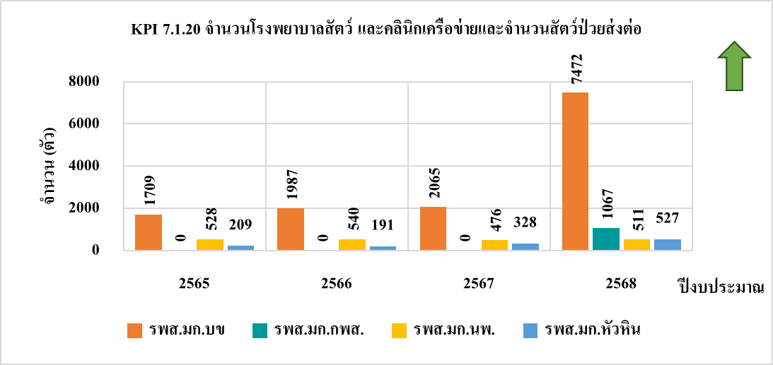





**7.2** ผลลัพธ์ด้านลูกค้า (Customer Results)

ก ผลลัพธ์ด้านมุ่งเน้นผู้เรียนและลูกค้ากลุ่มอื่น

1. ความพึงพอใจของผู้เรียนและลูกค้ากลุ่มอื่น

ความพึงพอใจและความเชื่อมั่นของผู้มีส่วนได้ส่วนเสียระดับนโยบายสะท้อนผ่านการได้รับการสนับสนุนโครงการสำคัญจากมหาวิทยาลัยและหน่วยงานภาครัฐอย่างต่อเนื่อง ซึ่งแสดงถึงความเชื่อถือในบทบาทและศักยภาพของคณะ

ผลลัพธ์ความพึงพอใจของมหาวิทยาลัยเกษตรศาสตร์ เป้าหมายผลผลิตและผลลัพธ์ : มหาวิทยาลัยสนับสนุนโครงการสำคัญของคณะ







ผลลัพธ์ความพึงพอใจของกระทรวงอุดมศึกษาฯ (อว.) และหรือหน่วยงานรัฐ เป้าหมายผลผลิตและผลลัพธ์ : คณะได้รับความไว้วางใจ ให้การสนับสนุนโดยงบประมาณอุดหนุนโครงการสำคัญของประเทศ



ในกลุ่มผู้เรียน คณะฯ มีความต้องการเข้าศึกษาในหลักสูตรสัตวแพทยศาสตร์และหลักสูตรหลังปริญญาเพิ่มขึ้น พร้อมทั้งมีระบบตอบสนองต่อข้อเสนอแนะและข้อร้องเรียนของนิสิตอย่างครบถ้วน ส่งผลให้

ผลลัพธ์ความพึงพอใจของผู้เรียนหลักสูตร สพ.บ. เป้าหมายผลผลิตและผลลัพธ์ : นิสิตเรียนสำเร็จการศึกษา มีความภาคภูมิใจ และเป็นต้นแบบให้รุ่นต่อไป

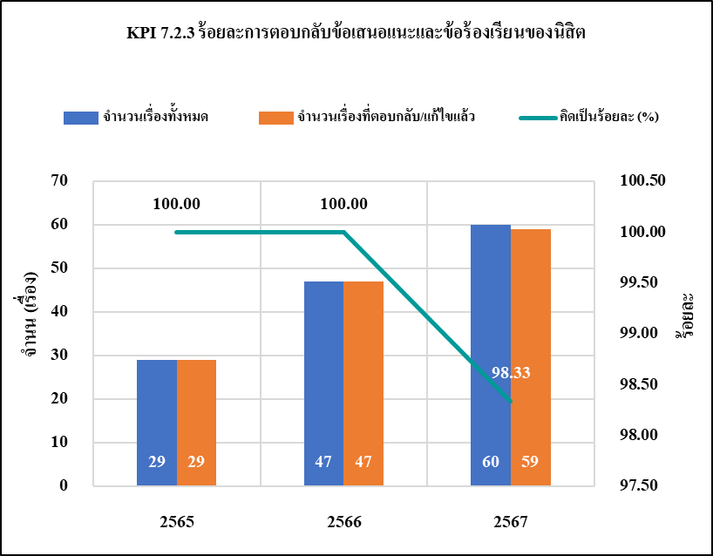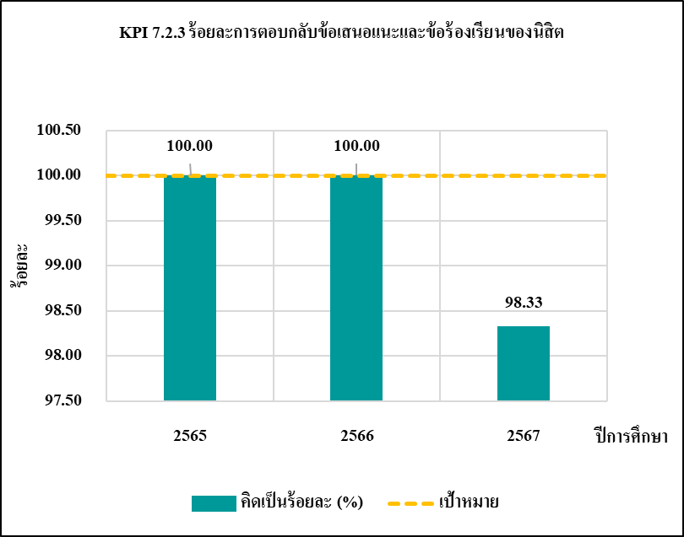

ผลลัพธ์ความพึงพอใจของผู้เรียนหลักสูตรมหาบัณฑิต สัตวแพทย์ฝึกหัด และผู้เรียนหลักสูตร  
สัตวแพทย์ประจำบ้าน เป้าหมายผลผลิตและผลลัพธ์ : เรียนสำเร็จการศึกษาตามหลักสูตร

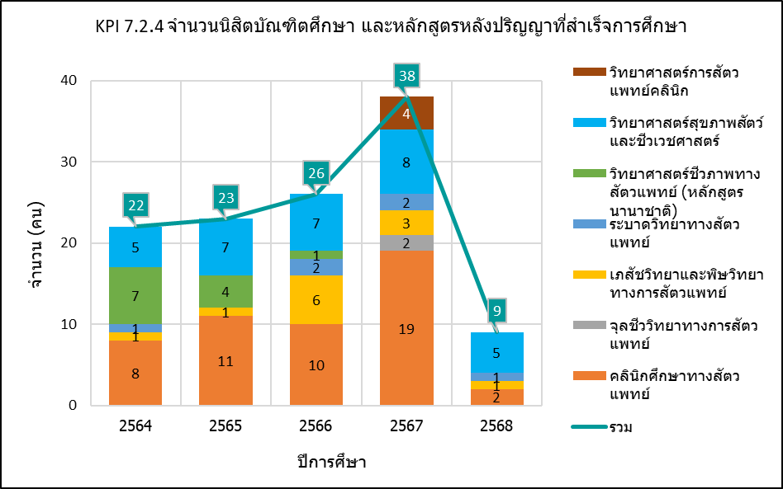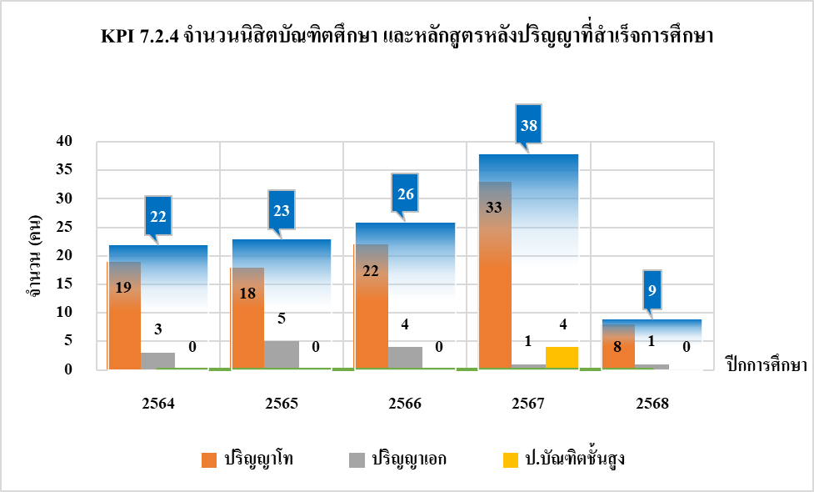

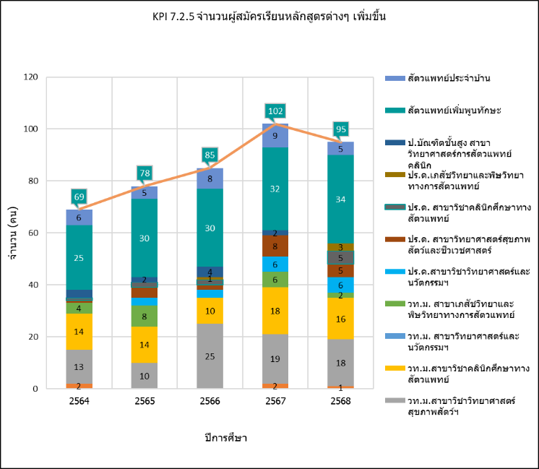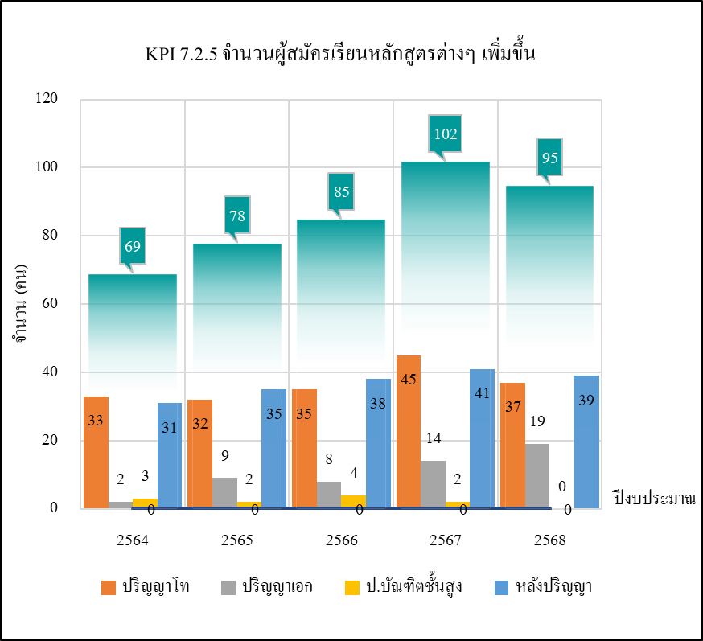

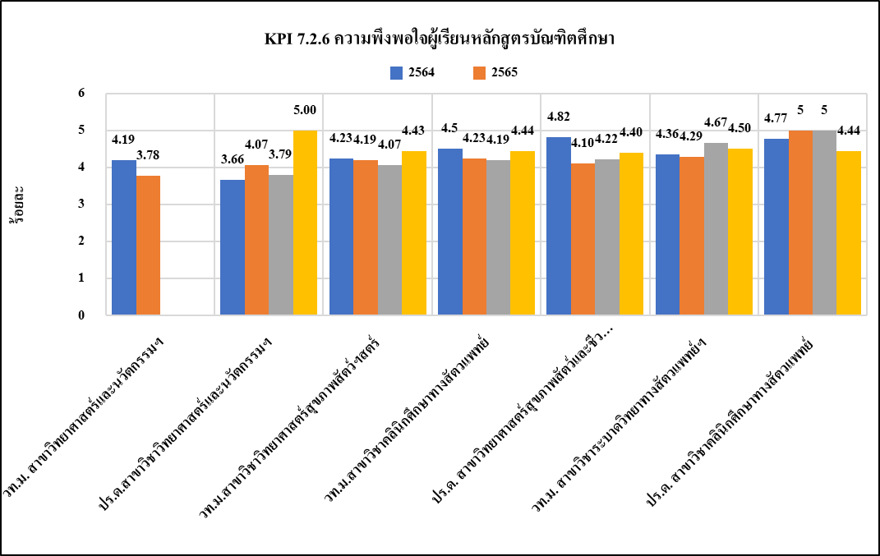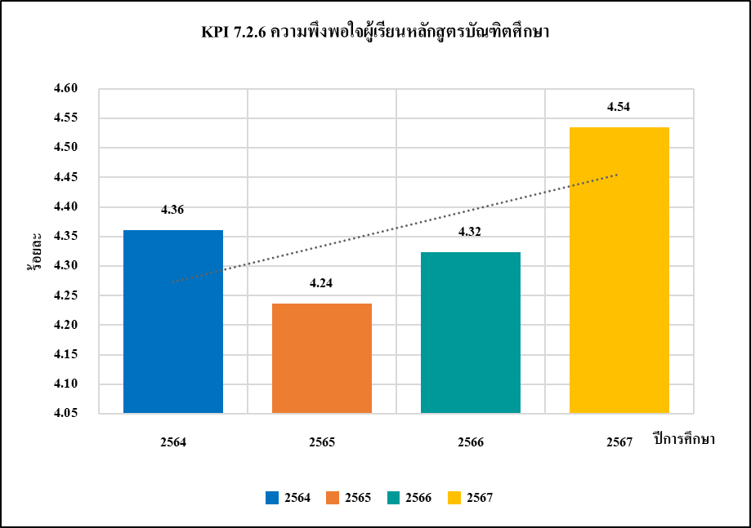

ผลลัพธ์ด้านผู้รับบริการโรงพยาบาลสัตว์ทั้งสัตว์เลี้ยงและสัตว์เศรษฐกิจ รวมถึงศูนย์ชันสูตรโรคสัตว์ แสดงแนวโน้มการใช้บริการเพิ่มขึ้นอย่างต่อเนื่อง สะท้อนความเชื่อมั่นในคุณภาพการให้บริการและความเป็นมืออาชีพของคณะฯ

ผลลัพธ์ความพึงพอใจของผู้รับบริการโรงพยาบาลสัตว์ (สัตวเลี้ยง) เป้าหมายผลผลิตและผลลัพธ์ : สัตว์หายป่วย / สัตว์เลี้ยงสุขภาพดี

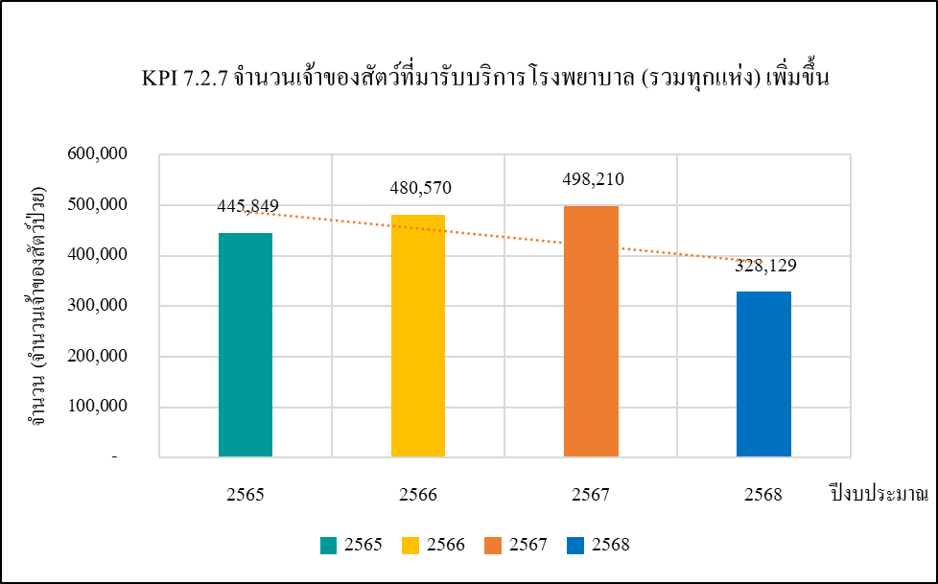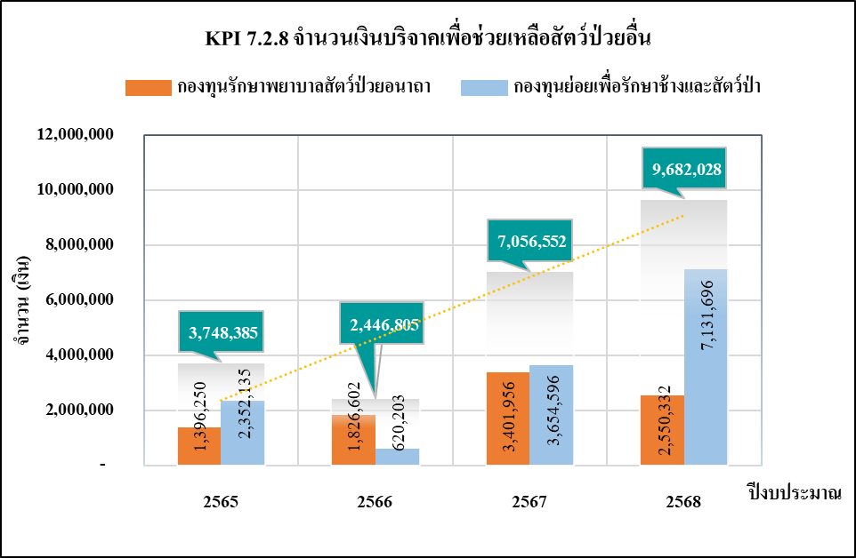

ผลลัพธ์ความพึงพอใจของผู้รับบริการโรงพยาบาลสัตว์ (สัตวเศรษฐกิจ/สัตว์ใหญ่) เป้าหมายผลผลิตและผลลัพธ์ : สัตว์หายป่วย / สัตว์เลี้ยงสุขภาพดี

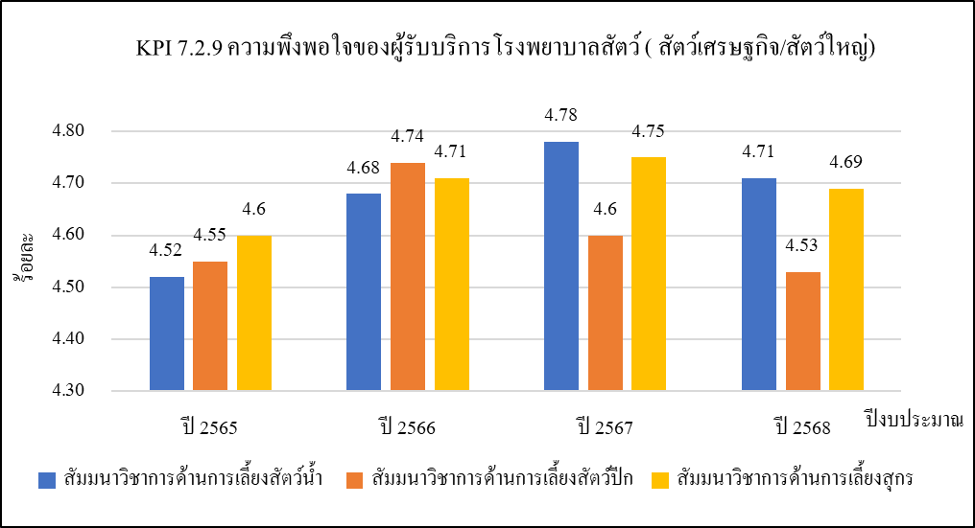

ผลลัพธ์ความพึงพอใจของผู้รับบริการศูนย์ชันสูตรโรคสัตว์ เป้าหมายผลผลิตและผลลัพธ์ : มีผู้รับบริการต่อเนื่อง

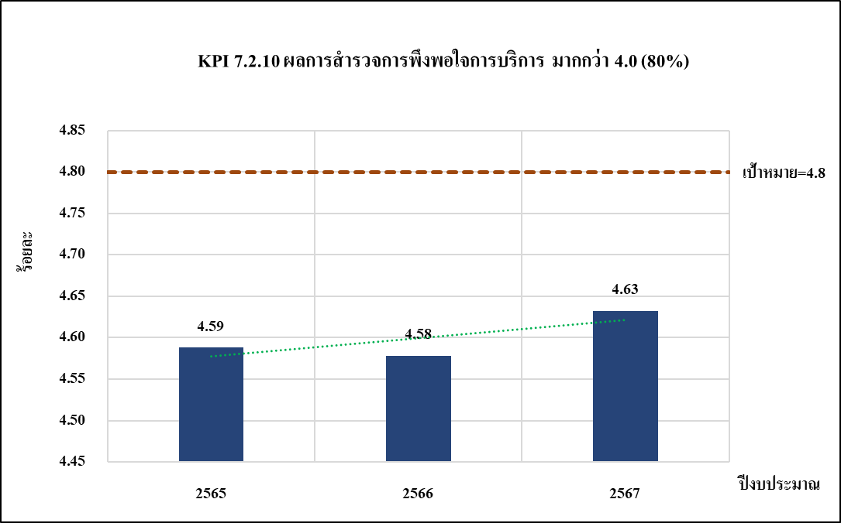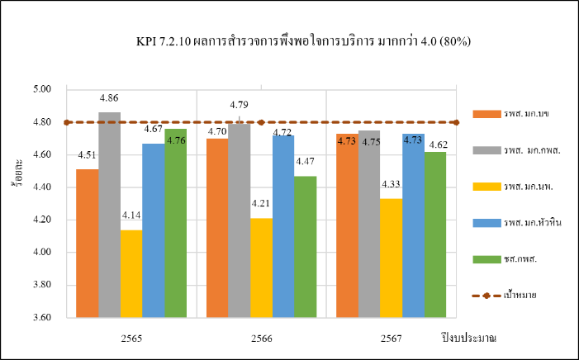

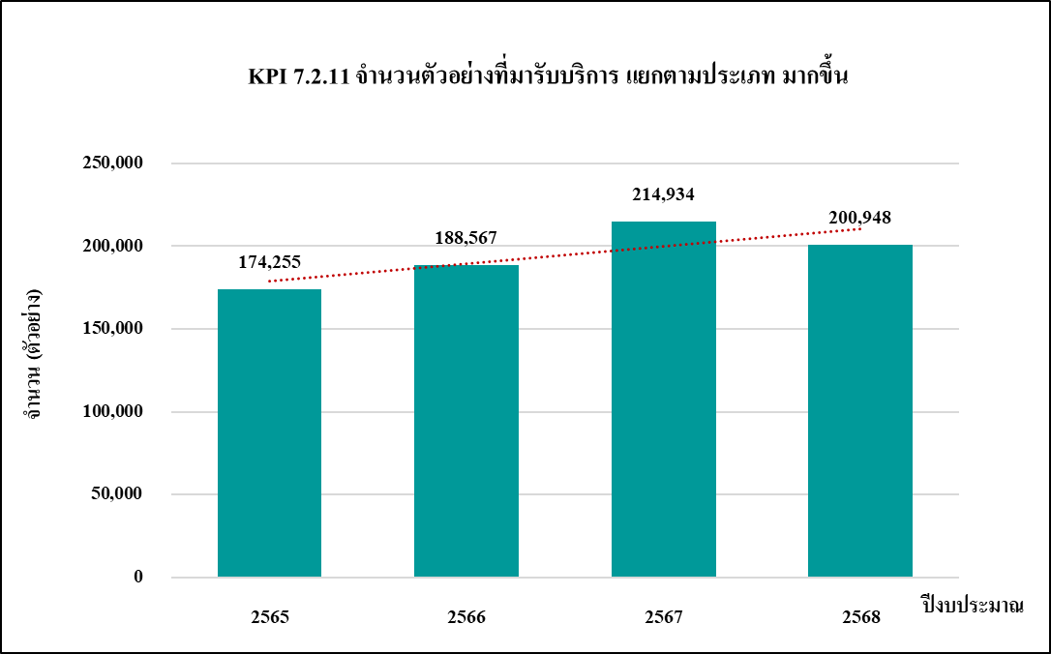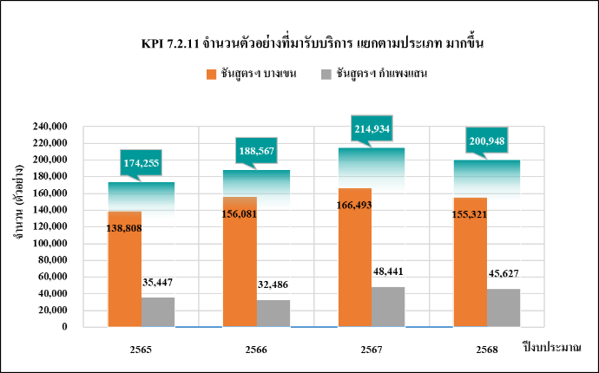

1. ความผูกพันของผู้เรียนและลูกค้ากลุ่มอื่น

ด้านความผูกพัน คณะฯ สามารถสร้างการมีส่วนร่วมของผู้เรียนและลูกค้าผ่านกิจกรรมอาสาและเครือข่ายพันธมิตร ส่งผลให้เกิดความสัมพันธ์ระยะยาวและการใช้บริการอย่างต่อเนื่อง

ผลลัพธ์ความผูกพันของผู้เรียนนิสิต สพ.บ. เป้าหมายผลผลิตและผลลัพธ์ : นิสิตให้ความร่วมมือกิจกรรมตามหลักสูตร และนอกหลักสูตร

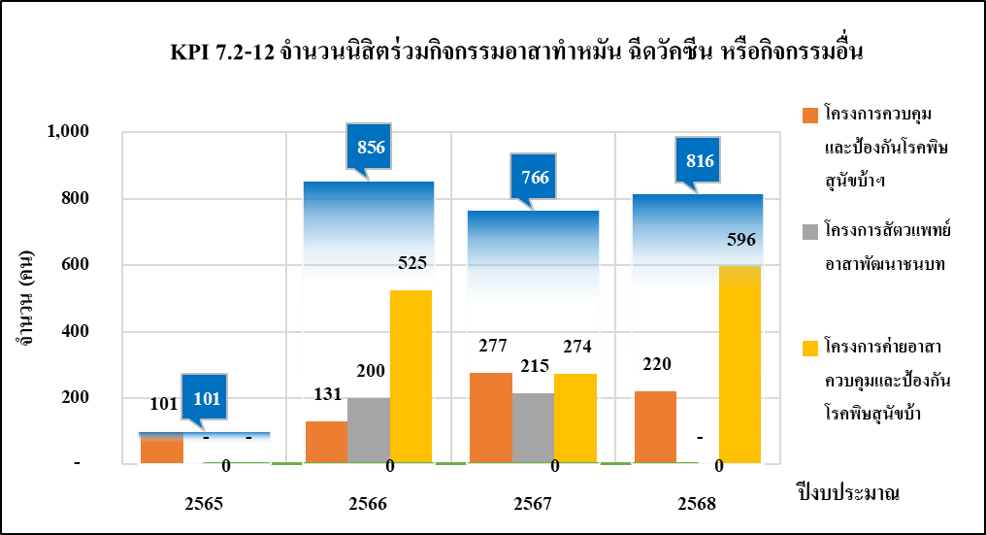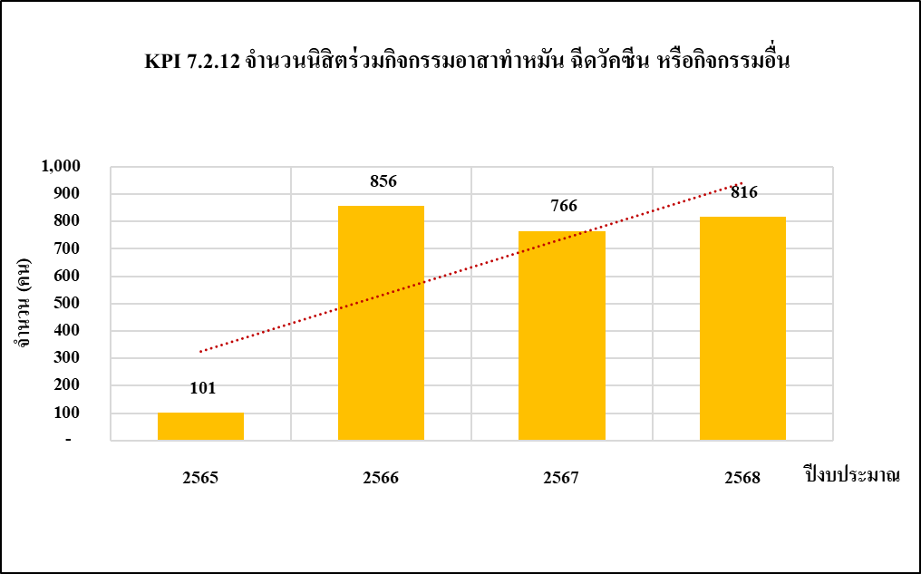

ผลลัพธ์ความผูกพันของผู้เรียนนิสิตหลักสูตรอื่น เป้าหมายผลผลิตและผลลัพธ์ : นิสิต/ผู้เรียน ให้ความร่วมมือกิจกรรมตามหลักสูตร และนอกหลักสูตร

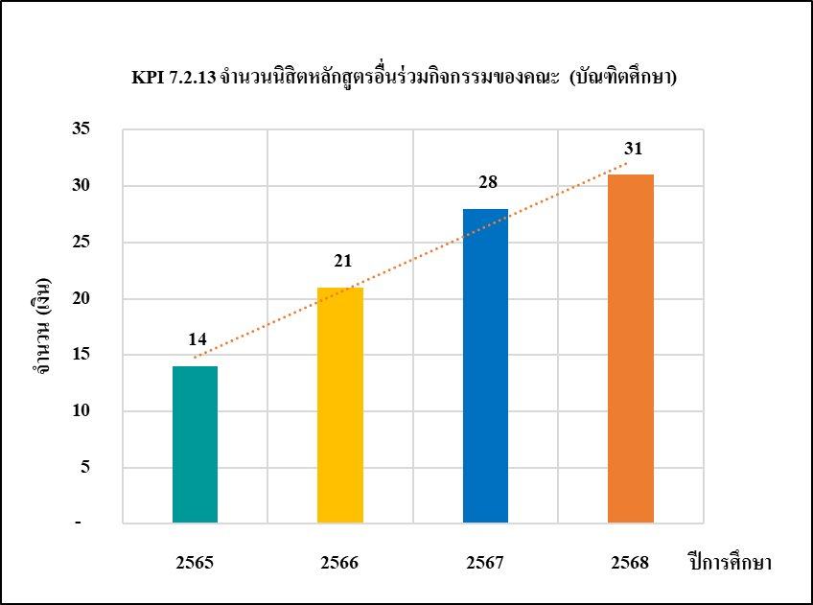

ผลลัพธ์ความผูกพันของลูกค้าผู้รับบริการโรงพยาบาลสัตว์ เป้าหมายผลผลิตและผลลัพธ์ : มีผู้รับบริการสมำเสมอ และให้ความร่วมมือในการปรับระบบมาตรฐานของโรงพยาบาลสัตว์

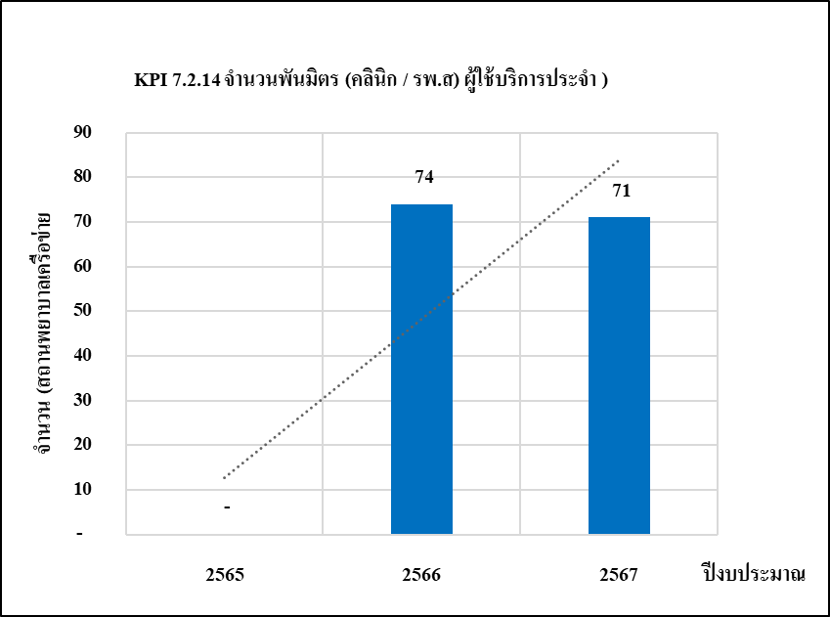

**7.3 ผลลัพธ์ด้านบุคลากร (Workforce Results)**

**ก. ผลลัพธ์ด้านการมุ่งเน้นบุคลากร**

**(1) ขีดความสามารถและอัตรากำลังบุคลากร**

คณะฯ มีความก้าวหน้าในการพัฒนาระบบบริหารทรัพยากรบุคคลฐานสมรรถนะ และการพัฒนาศักยภาพบุคลากรกลุ่มหลักให้สอดคล้องกับบทบาทด้านการศึกษา วิจัย และบริการวิชาการในบริบทที่เปลี่ยนแปลง

ผลลัพธ์ด้านขีดความสามารถ เป้าหมายผลผลิตและผลลัพธ์ : บุคลากรทุกกลุ่ม (กลุ่มตามหน้าที่หลัก) มีความสามารถเหมาะสมกับตำแหน่งงาน และงานที่ได้รับมอบหมาย

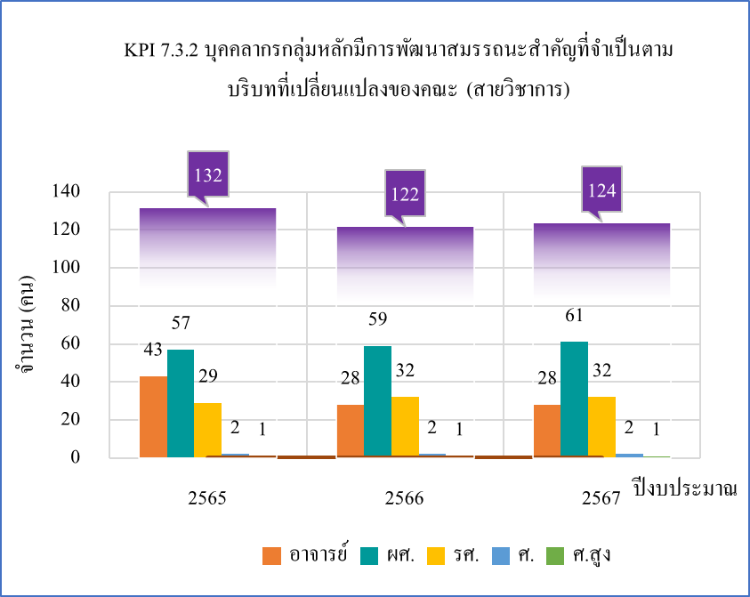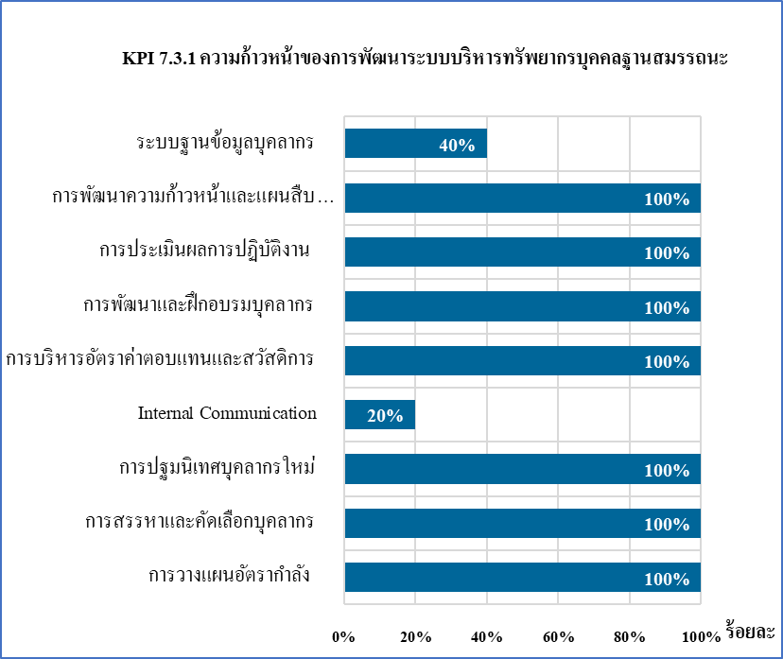

ด้านอัตรากำลังและภาระงาน คณะอยู่ระหว่างการพัฒนาระบบข้อมูลเพื่อใช้วิเคราะห์ความเหมาะสมของกำลังคนต่อภารกิจหลัก ซึ่งจะนำไปใช้ประกอบการตัดสินใจเชิงกลยุทธ์ในระยะต่อไป

ผลลัพธ์ด้านอัตรากำลังบุคลากร เป้าหมายผลผลิตและผลลัพธ์ : คณะมีกำลังคนเพียงพอที่จะดำเนินการตามบทบาท พันธกิจ และแผนยุทธศาสตร์ เพื่อให้บรรลุเป้าประสงค์ (SO) และวิสัยทัศน์

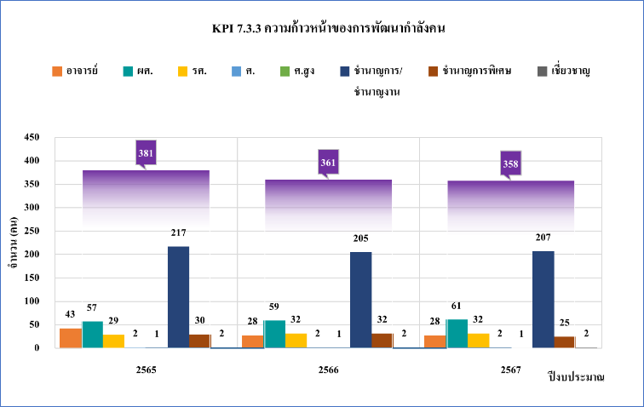

**(2) บรรยากาศการทำงาน**

ผลลัพธ์บรรยากาศการทำงาน ผลลัพธ์ด้านสุขภาพ เป้าหมายผลผลิตและผลลัพธ์ : บุคลากรทุกกลุ่มมีสุขภาพอนามัยดี

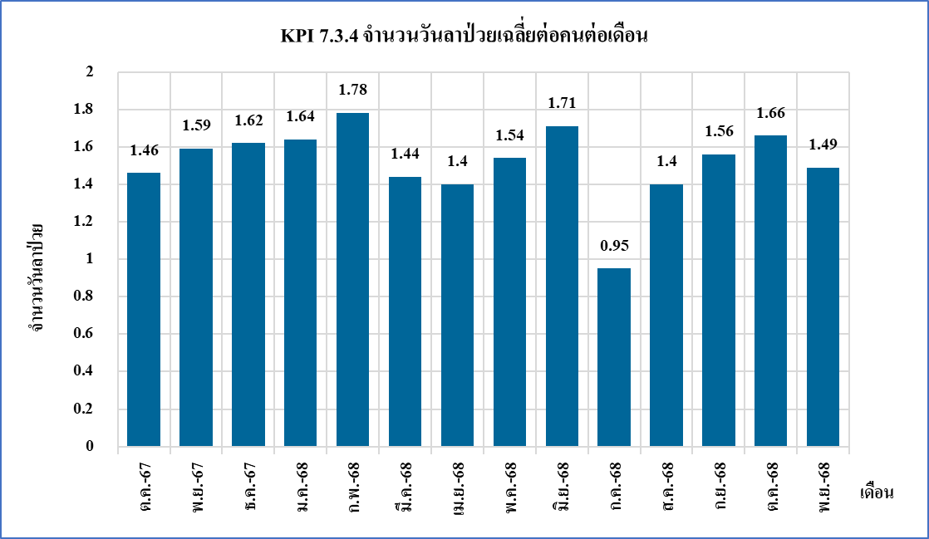

ผลลัพธ์ด้านความปลอดภัย เป้าหมายผลผลิตและผลลัพธ์ : บุคลากรทุกกลุ่มปลอดภัยจากการทำงาน

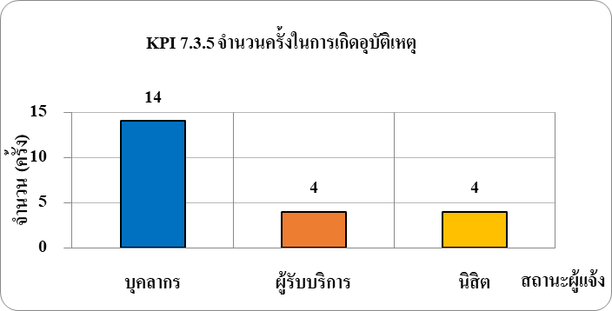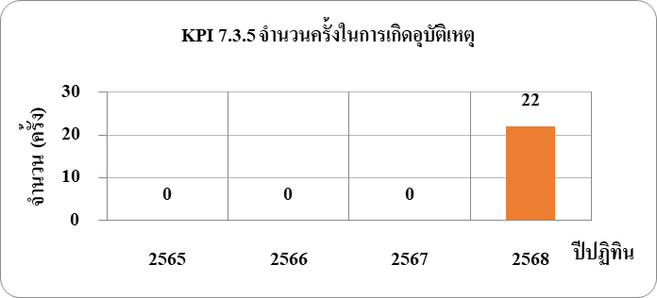

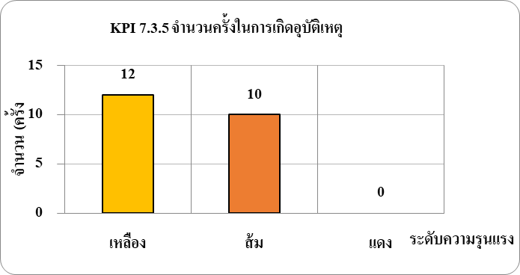

ผลลัพธ์ด้านค่าตอบแทนและสิทธิประโยชน์ เป้าหมายผลผลิตและผลลัพธ์ : บุคลากรทุกกลุ่มได้รับค่าตอบแทนที่เป็นธรรม

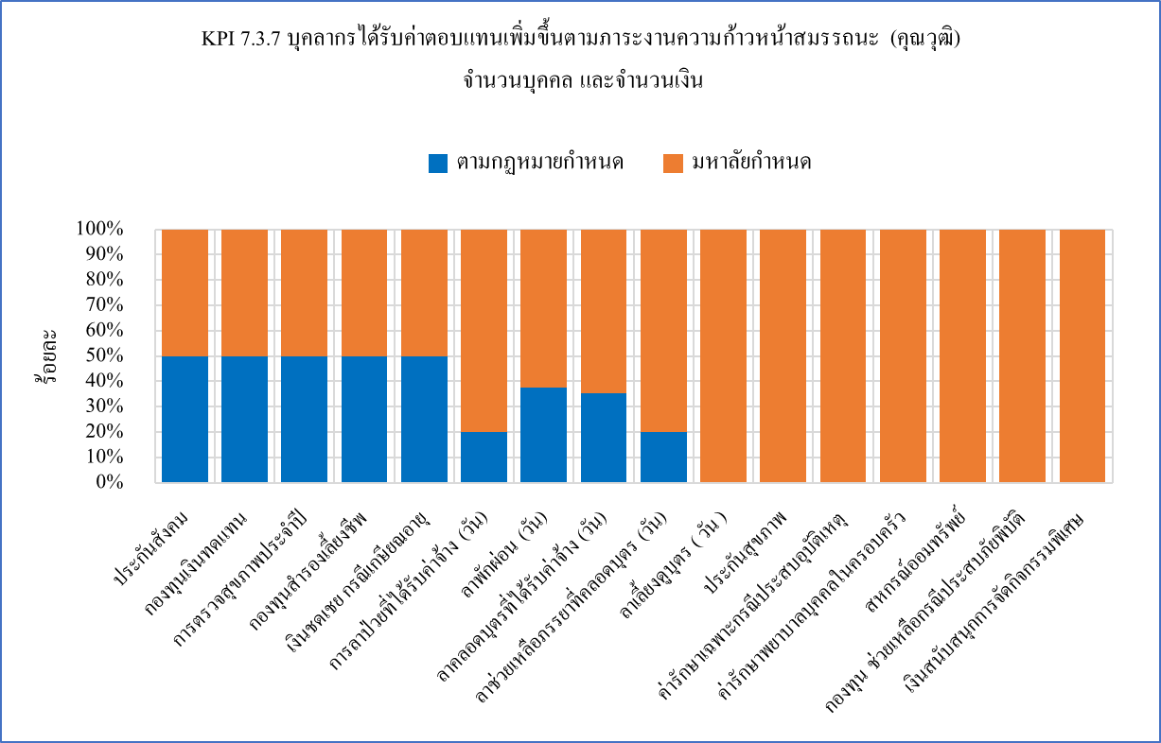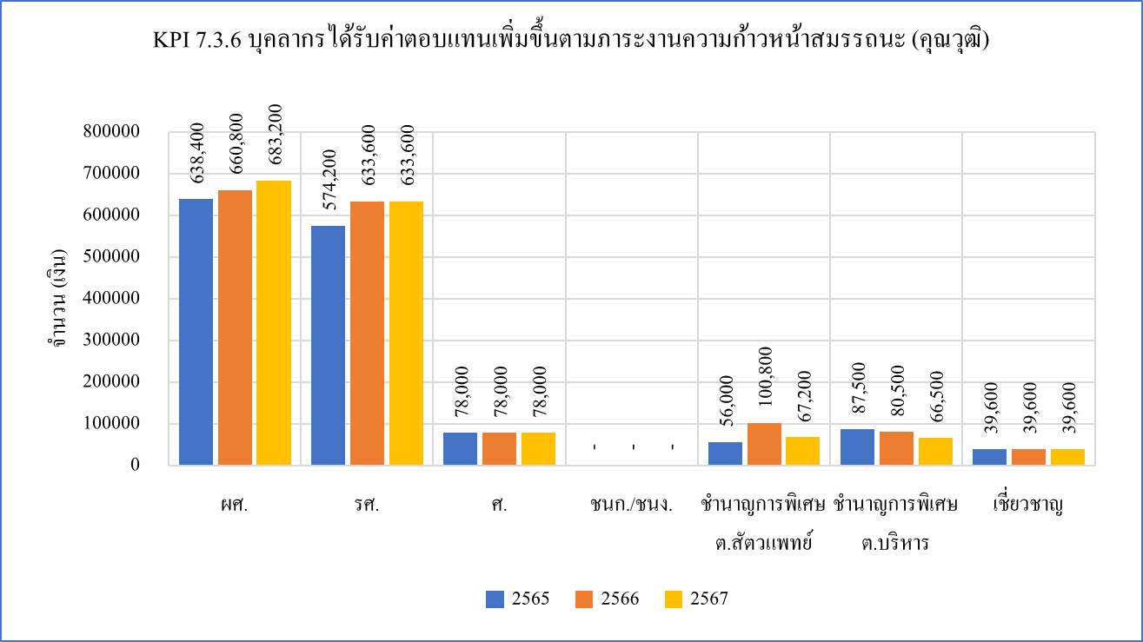

**(3) ความผูกพันของบุคลากร**

ผลลัพธ์ด้านความผูกพันของบุคลากรสะท้อนผ่านความสำเร็จของงานยุทธศาสตร์สำคัญที่ต้องอาศัยความร่วมมือของหลายหน่วยงาน เช่น การรับรองมาตรฐาน การประเมินตามกรอบ EdPEx และการขับเคลื่อนแผนยุทธศาสตร์ของคณะฯ

ผลลัพธ์ความผูกพันของบุคลากร เป้าหมายผลผลิตและผลลัพธ์ : บุคลากรผูกพันร่วมมือกันทำงานสำคัญของคณะให้สำเร็จ

KPI 7.3.8 ความสำเร็จและความก้าวหน้าของงานสำคัญที่ต้องอาศัยความร่วมมือร่วมใจสำเร็จลุล่วง (ยกระดับมาตรฐานการศึกษา AVBC, มาตรฐาน ISO 9001, ISO 17025, ดำเนินการแผนยุทธศาสตร์, ประเมินตนเองตามกรอบ EdPEx) 2565-2568

| ลำดับ | ชื่อผลงาน | ความสำเร็จและความก้าวหน้าของงาน |
| --- | --- | --- |
| 1 | การรับรองมาตรฐานโดย Australasian Veterinary Boards Council (AVBC) | จากการตรวจประเมิน 93 standard ทางกรรมการ site visit ได้สรุปรายงานเพื่อให้ทางคณะตรวจสอบ ได้ผลเป็น 8 Directives, 9 Suggestions, 4 Commendations ส่วนข้ออื่นๆ ไม่มีประเด็นเพิ่มเติม (ผ่าน) ขณะนี้กำลังอยู่ระหว่างการตรวจสอบ และพิจารณาตอบกลับตามรายงานที่ส่งให้ โดยจะต้องส่งกลับ AVBC ภายในวันที่ 22 ธ.ค. 2568 เพื่อให้ทาง AVBC ยื่นเรื่องเพื่อพิจารณาผลการขอมาตรฐานต่อไป โดยคาดว่าจะได้รับผลตรวจประมาณ 3 เดือนข้างหน้า |
| 2 | มาตรฐาน ISO 9001 | ได้รับการรับรองทั้งหมด จำนวน 6 หน่วยงาน ดังนี้ 1. โรงพยาบาลสัตว์ มก.บางเขน : รับรองเมื่อ 13 พ.ย.62 และต่ออายุการรับรองถึงปัจจุบัน 2. โรงพยาบาลสัตว์ มก.กำแพงแสน : รับรองเมื่อ 14 ก.พ.65 และต่ออายุการรับรองถึงปัจจุบัน 3. งานบริหารและธุรการ กำแพงแสน : รับรองเมื่อ 14 ก.พ.65 และต่ออายุการรับรองถึงปัจจุบัน 4. โรงพยาบาลสัตว์ มก.หนองโพ : รับรองเมื่อ 13 พ.ค.66 และต่ออายุการรับรองถึงปัจจุบัน 5. โรงพยาบาลสัตว์ มก.หัวหิน : รับรองเมื่อ 13 พ.ค.66 และต่ออายุการรับรองถึงปัจจุบัน 6. สำนักงานเลขานุการ : รับรองเมื่อ 67 และต่ออายุการรับรองถึงปัจจุบัน |
| 3 | มาตรฐาน ISO/IEC 17025 | ได้รับการรับรองทั้งหมด จำนวน 1 หน่วยงาน (และอยู่ระหว่างยื่นขอรับรอง 2 หน่วยงาน) ดังนี้ - ศูนย์ชันสูตรโรคสัตว์ กำแพงแสน : รับรองเมื่อ 20 มกราคม พ.ศ.2565 และต่ออายุการรับรองถึงปัจจุบัน - ศูนย์ชันสูตรโรคสัตว์ บางเขน : อยู่ระหว่างการรอเข้ารับการตรวจประเมินปลายปี 2568 - ศูนย์วิจัยและนวัตกรรมทางสัตวแพทย์ : เตรียมความพร้อมเพื่อขอรับรองมาตรฐานในปี 2569 |
| 4 | มาตรฐานความปลอดภัยของห้องปฏิบัติการวิจัยในประเทศไทย (Enhancement of Safety Practice of Research Laboratory in Thailand: ESPReL) | ช่วงเดือน พ.ย. – ธ.ค. 2568 คณะกรรมการและผู้ที่เกี่ยวข้องเข้าตรวจเยี่ยม เพื่อประเมินโครงการและการดำเนินงาน (Internal Audit) ในการขอรับรองมาตรฐานห้องปฏิบัติการปลอดภัย (ESPReL) จากหน่วยงานภายนอก (Accreditation) เพื่อยื่นขอและผ่านการรับรองจากสำนักงานการวิจัยแห่งชาติ (วช.) |

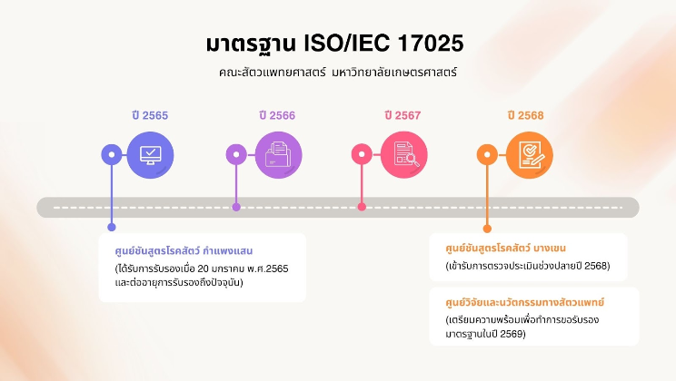

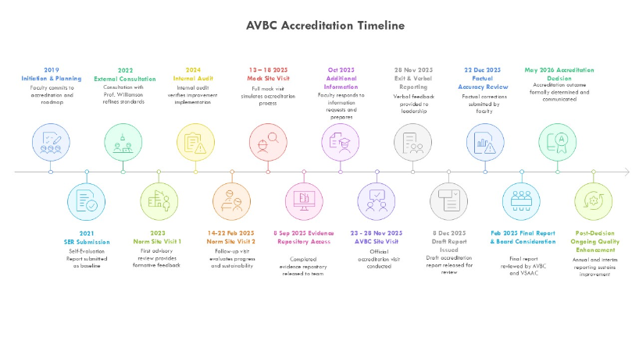

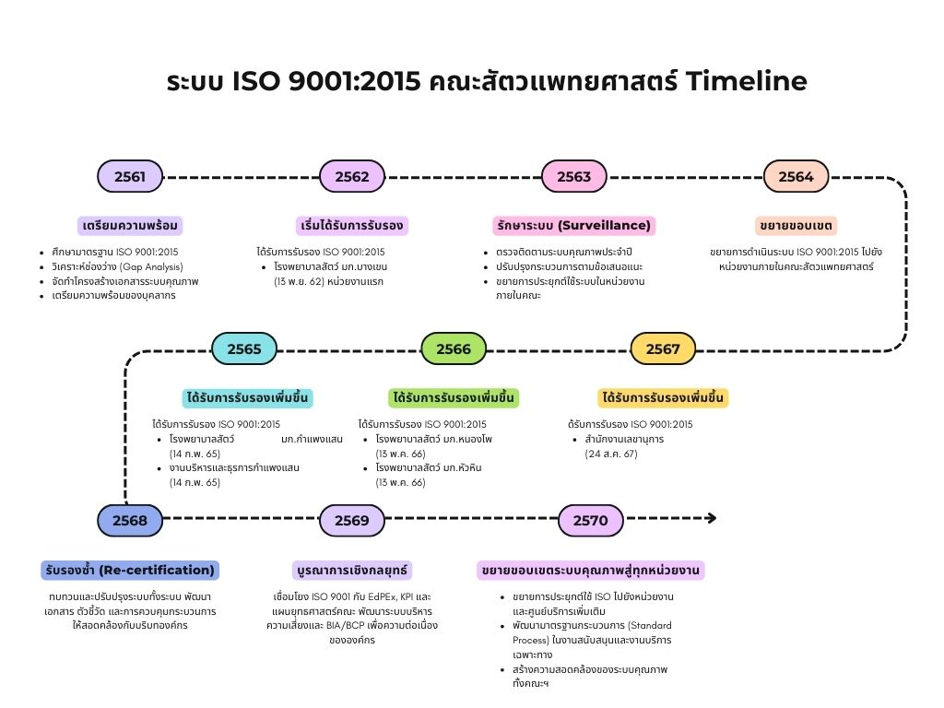

ผลลัพธ์ด้านความพึงพอใจ เป้าหมายผลผลิตและผลลัพธ์ : บุคลากรพึงพอใจในการทำงานตามบทบาทหน้าที่อย่างต่อเนื่อง

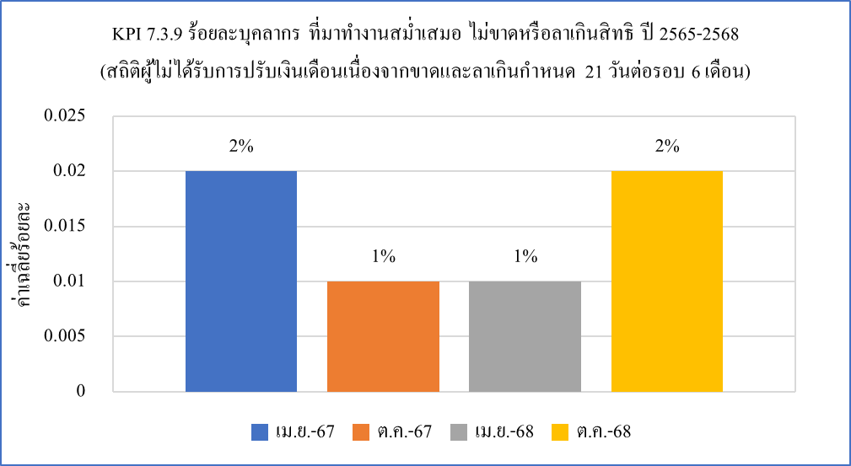

KPI 7.3.10 ผลสำรวจความผูกพันธ์

ความพึงพอใจหรือความผูกพันของบุคลากรแบบองค์รวมของทั้งองค์กร คะแนนเฉลี่ย 4.01

|  |  |  |
| --- | --- | --- |
| **ลำดับ** | **ด้านความพึงพอใจ** | **คะแนนเฉลี่ย** |
| 1 | บุคลากรยังมีพลังและแรงจทำจูงใจในการทำงาน | 4.33 |
| 1.1 | ความกระตือรือร้นในการมีความรับผิดชอบและความพร้อมรับผิด | 4.39 |
| 1.2 | ความปรารถนาที่จะมีส่วนร่วม | 4.18 |
| 1.3 | ความปรารถนาในการพัฒนาตนเอง | 4.42 |

|  |  |  |  |  |  |
| --- | --- | --- | --- | --- | --- |
| **ลำดับ** | **Action Factors Index** | **ความมั่นคงและความปลอดภัย** | **ประสิทธิภาพในการทำงาน** | **คุณค่า** | **การเติบโตและการพัฒนา** |
| 1 | ความเป็นผู้นำและการกำหนดทิศทางขององค์กร | 4.01 | 4.08 | 4.13 | 4.09 |
| 2 | กระบวนการทำงานและระบบการจัดการ | 3.75 | 4.19 | 3.7 | 3.89 |
| 3 | การสื่อสารและการทำงานร่วมกัน | 4.17 | 3.85 | 4.17 | 3.79 |
| 4 | ความรับผิดชอบในหน้าที่การงานJob | 4.05 | 4.13 | 4.23 | 4.25 |
| 5 | สภาพแวดล้อมในการทำงานและอุปกรณ์เครื่องมือต่างๆ | 3.83 | 3.82 | 4.14 | 3.91 |

|  |  |  |
| --- | --- | --- |
| **ลำดับ** | **ด้านความพึงพอใจ** | **คะแนนเฉลี่ย** |
| 2 | บุคลากรมีทัศนคติเชิงบวกต่อองค์กร มีความพึงพอใจและผูกพัน | 4.08 |

**(4) การพัฒนาบุคลากร**

การพัฒนาบุคลากร การดูแลบุคลากรใหม่ การจัดการ Talent & Successor และการพัฒนาผู้นำ

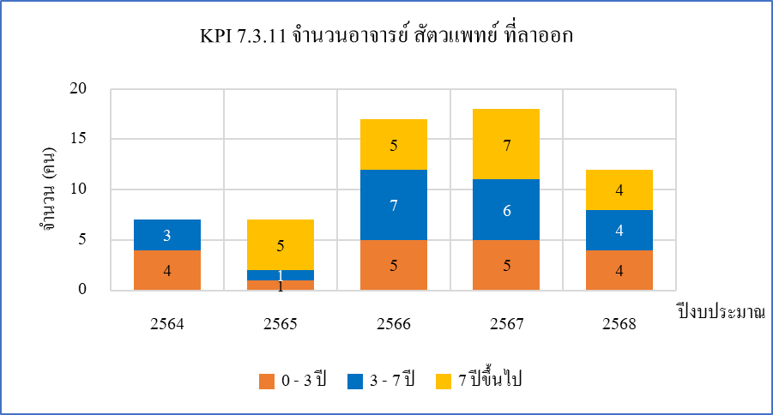

KPI 7.3.12 จำนวนบุคลากร (Talent Successor) ที่เพิ่มขึ้นในแต่ละปี *ปี2564 เป็นTalent Pool

|  |  |  |  |  |
| --- | --- | --- | --- | --- |
| **ระดับตำแหน่ง** | **2565 new** | **2566 new** | **2567 new** | **2568 new** |
| หัวหน้าหน่วย | 4 | 19 | 21 | 7 |
| หัวหน้างานหัวหน้าแผนก | 1 | 6 | 23 | 2 |
| รองหัวหน้าภาพ | 4 | 3 | 2 | 3 |
| รอง ผอ |  | 3 | 2 | 1 |
| ผู้ช่วยคณบดี | 1 | 2 | 2 | 6 |
| หัวหน้าภาค | 11 | 4 | 3 | 0 |
| รองคณบดี | 0 | 1 | 1 | 4 |
| คณบดี | 0 | 0 | 0 | 1 |
| รองอธิการ | 0 | 0 | 0 | 1 |

**7.4 ผลลัพธ์ด้านการนำองค์กรและการกำกับดูแลองค์กร** (Leadership and Governance Results)

**ก. ผลลัพธ์ด้านการนำองค์กร การกำกับดูแลองค์กร กฎหมาย จริยธรรม และการสร้างประโยชน์ให้สังคม**

**(1) การนำองค์กร**

ผลลัพธ์ด้านการนำองค์กรสะท้อนบทบาทผู้นำเชิงรุกของคณะฯ ผ่านการยกระดับผลงานสู่ระดับสากล การริเริ่มโครงการใหม่ และการบูรณาการพันธกิจหลักทั้งสามด้านอย่างเป็นรูปธรรม

ผลลัพธ์ด้านการนำองค์กร เป้าหมายผลผลิตและผลลัพธ์ : ประสบความสำเร็จตามวิสัยทัศน์ การเป็นสถาบันสัตวแพทยศาสตร์สากล

KPI 7.4.1 มีผลงานใหม่ (ระหว่างปี 2565-2568) ที่แสดงการยกระดับเป็นสากล



ผลลัพธ์ด้านการนำองค์กร เป้าหมายผลผลิตและผลลัพธ์ : ประสบความสำเร็จตามวัตถุประสงค์กลยุทธ์ (Strategic Objective) โดยการดำเนินการตามยุทธศาสตร์

KPI 7.4.2 มีผลงานใหม่ แสดงถึงการนำ การริเริ่ม เกิดขึ้นเป็นครั้งแรก หรือการชี้นำ หรือเป็นต้นแบบ โดยคณะสัตวแพทย์ ที้สามารถถ่ายทอดไปยังสถาบันอื่นได้



ผลลัพธ์ด้านการนำองค์กร เป้าหมายผลผลิตและผลลัพธ์ : พันธกิจทั้ง 3 พันธกิจประสบความสำเร็จตามเป้าหมายของแต่ละพันธกิจ และมีการยกระดับการบูรณาการ

KPI 7.4.3 ความสำเร็จ มีผลงานการบูรณาการพันธกิจทั้งสาม

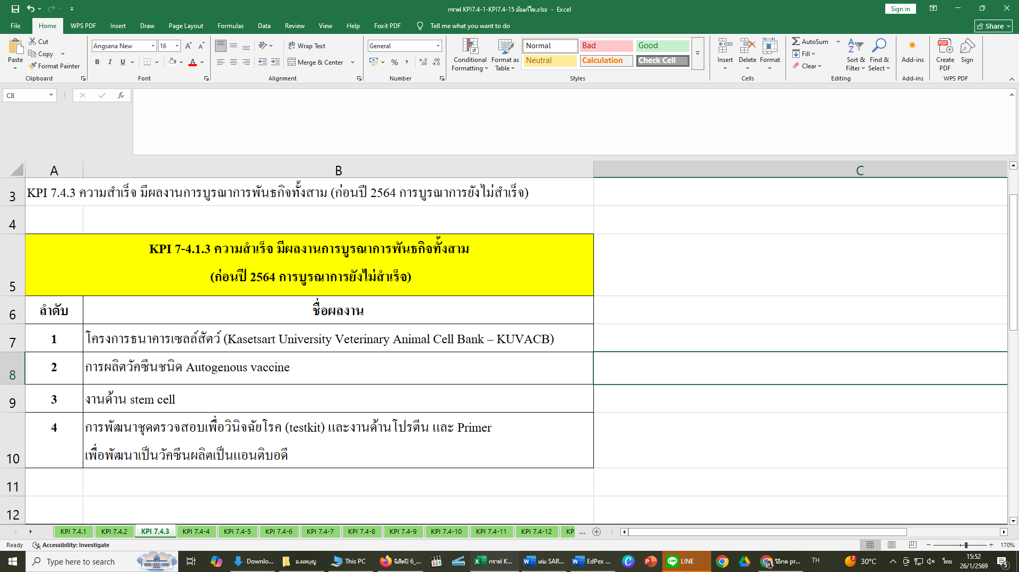

ผลลัพธ์ด้านการนำองค์กร เป้าหมายผลผลิตและผลลัพธ์ : การดำเนินการตามแผนยุทธศาสตร์ บรรลุตามเป้าหมาย

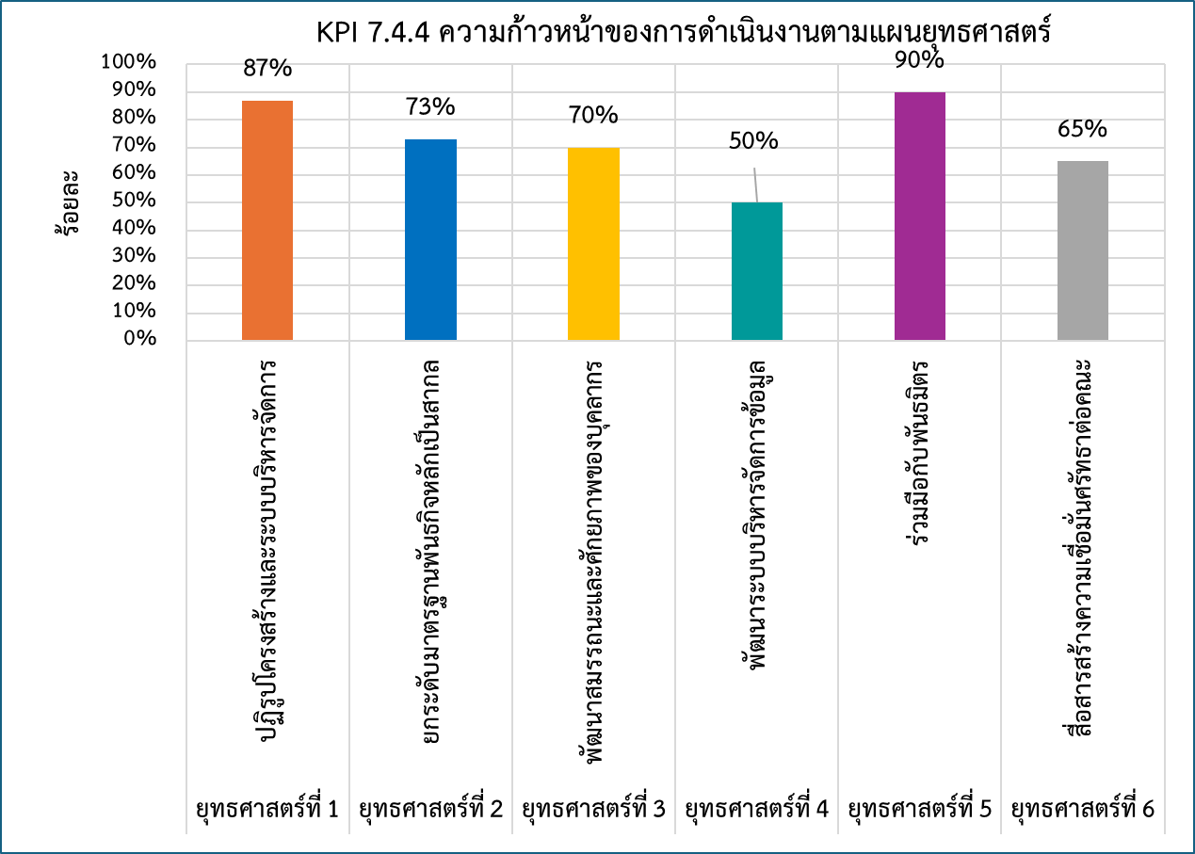

**(2) การกำกับดูแลองค์กร**

ด้านการกำกับดูแลองค์กร คณะมีระบบควบคุมภายในและการตรวจสอบที่เข้มแข็ง สามารถรักษามาตรฐาน ISO และไม่พบข้อบกพร่องด้านธรรมาภิบาลหรือการทุจริต

ผลลัพธ์ด้านการกำกับดูแลองค์กร เป้าหมายผลผลิตและผลลัพธ์ : การดำเนินการมีคุณภาพ

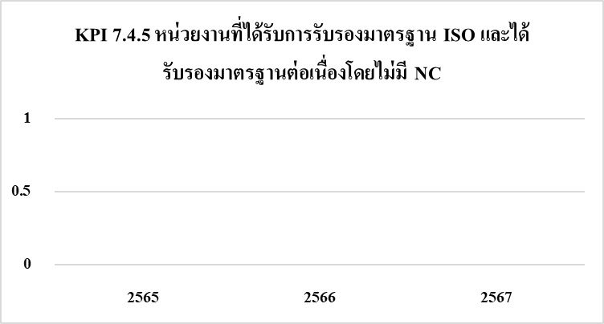

ผลลัพธ์ด้านการกำกับดูแลองค์กร เป้าหมายผลผลิตและผลลัพธ์ : ไม่มีข้อผิดพลาดหรือทุจริตด้านการจัดซื้อ หรือการเงิน

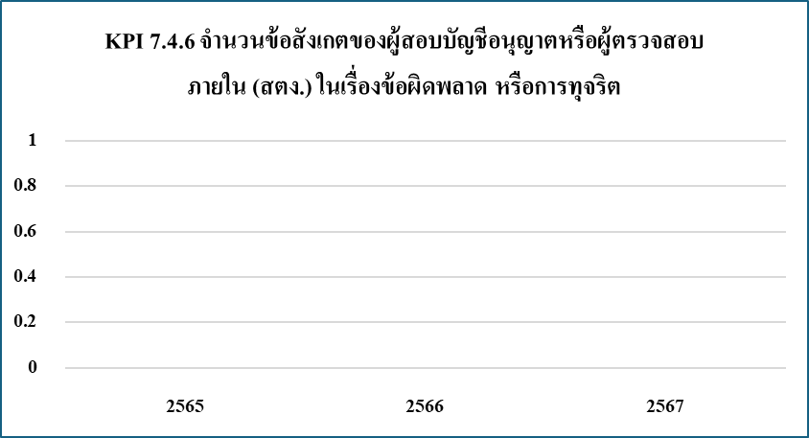

ผลลัพธ์ด้านการกำกับดูแลองค์กร เป้าหมายผลผลิตและผลลัพธ์ : คณะมีความมั่นคงทางการเงิน

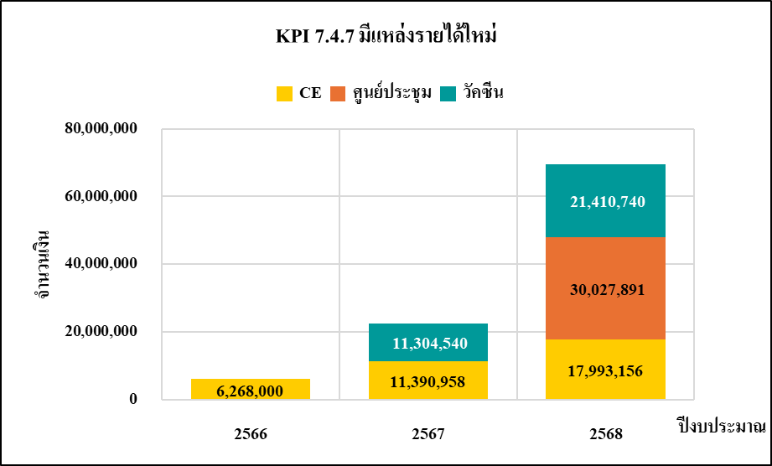

1. **กฎหมาย กฎระเบียบข้อบังคับ และการรับรองคุณภาพ**

คณะปฏิบัติตามกฎหมายและข้อกำหนดวิชาชีพอย่างเคร่งครัด และมีความก้าวหน้าในการขอรับรองมาตรฐานระดับชาติและนานาชาติ ซึ่งสนับสนุนความน่าเชื่อถือในระยะยาว

ผลลัพธ์ด้านปฏิบัติตามกฎหมาย ข้อกำหนดกฎเกณฑ์ หรือปฏิบัติได้เหนือกว่า เป้าหมายผลผลิตและผลลัพธ์ : ยกระดับมาตรฐานคุณภาพหลักสูตรสัตวแพทยศาสตร์เป็นสากล ตามวิสัยทัศน์ เหนือกว่ามาตรฐานพื้นฐานของสัตวแพทย์สภา

KPI 7.4.8 ความก้าวหน้าในการขอรับรองมาตรฐาน AVBC, AUNQA ตามแผนงาน



ผลลัพธ์ด้านปฏิบัติตามกฎหมาย ข้อกำหนดกฎเกณฑ์ หรือปฏิบัติได้เหนือกว่า เป้าหมายผลผลิตและผลลัพธ์ : ยกระดับมาตรฐานการวิจัยเป็นสากล ที่เหนือกว่าข้อกำหนดพื้นฐาน

KPI 7.4.9 ได้รับมาตรฐาน ISO17025 มาตรฐาน ESPRELตามแผนงาน

|  |  |  |  |  |  |  |
| --- | --- | --- | --- | --- | --- | --- |
| ลำดับ | ชื่อผลงาน | ปีงบประมาณ 2564 | ปีงบประมาณ 2565 | ปีงบประมาณ 2566 | ปีงบประมาณ 2567 | ปีงบประมาณ 2568 |
| 1 | มาตรฐาน ISO 9001:2015 | 1 หน่วยงาน | 3 หน่วยงาน | 5 หน่วยงาน | 6 หน่วยงาน | 6 หน่วยงาน |
| 2 | มาตรฐาน ISO/IEC 17025 | 1 หน่วยงาน | 1 หน่วยงาน | 1 หน่วยงาน | 1 หน่วยงาน | 1 หน่วยงาน |
| 3 | มาตรฐานคณะกรรมการกำกับดูแลการดำเนินการต่อสัตว์เพื่องานทางวิทยาศาสตร์ของสถานที่ดำเนินการ (มคกส.) |  |  |  |  | ดำเนินการตรวจ มคกส. โดยคณะกรรมการภายใน (Internal Audit) |
| 4 | มาตรฐานความปลอดภัยของห้องปฏิบัติการวิจัยในประเทศไทย (Enhancement of Safety Practice of Research Laboratory in Thailand : ESPReL) |  |  |  |  | พ.ย. – ธ.ค. 2568 คณะกรรมการและผู้ที่เกี่ยวข้องเข้าตรวจเยี่ยมเพื่อประเมินโครงการ และการดำเนินงาน (Internal Audit) |
| 5 | มาตรฐานความปลอดภัยของห้องปฏิบัติการวิจัยในประเทศไทย (Enhancement of Safety Practice of Research Laboratory in Thailand : ESPReL) |  |  |  |  | พ.ย. – ธ.ค. 2568 คณะกรรมการและผู้ที่เกี่ยวข้องเข้าตรวจเยี่ยมเพื่อประเมินโครงการ และการดำเนินงาน (Internal Audit) |

ผลลัพธ์ด้านปฏิบัติตามกฎหมาย ข้อกำหนดกฎเกณฑ์ หรือปฏิบัติได้เหนือกว่า เป้าหมายผลผลิตและผลลัพธ์ : ยกระดับการบริการศูนย์ชันสูตรโรคสัตว์ เป็นหน่วยงานรับรองการตรวจวินิจฉัยบางกรณี (เหนือกว่าบริการทั่วไป)





1. **จริยธรรม**

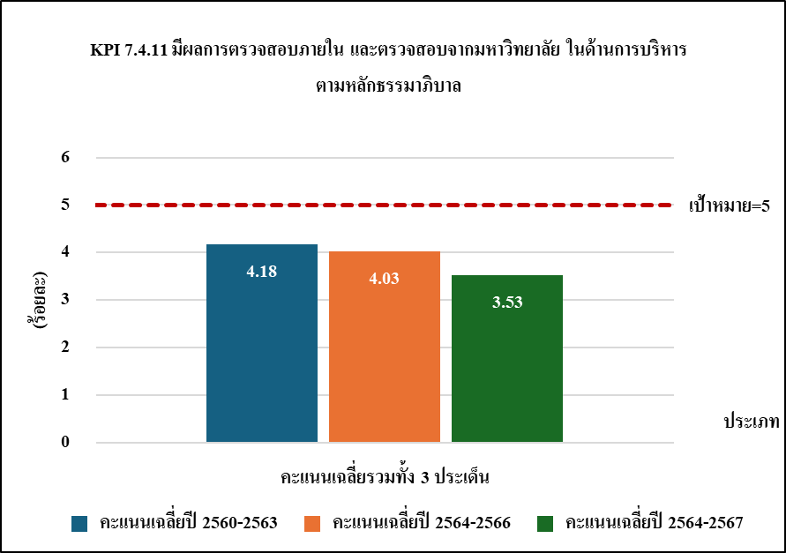ผลลัพธ์ด้านผู้นำและการบริหารมีจริยธรรม เป้าหมายผลผลิตและผลลัพธ์ : การบริหารตามหลัก  
ธรรมาภิบาล

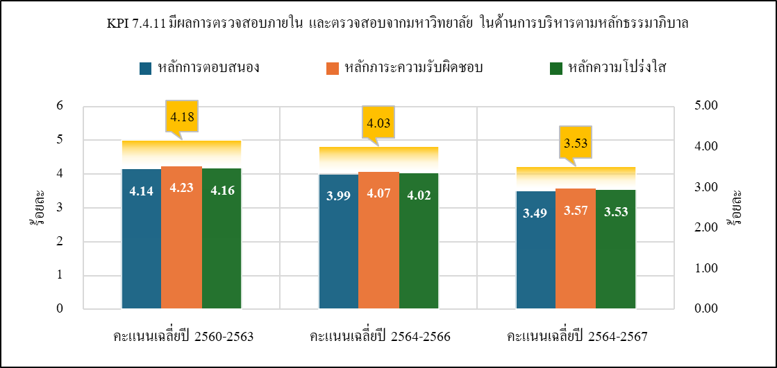

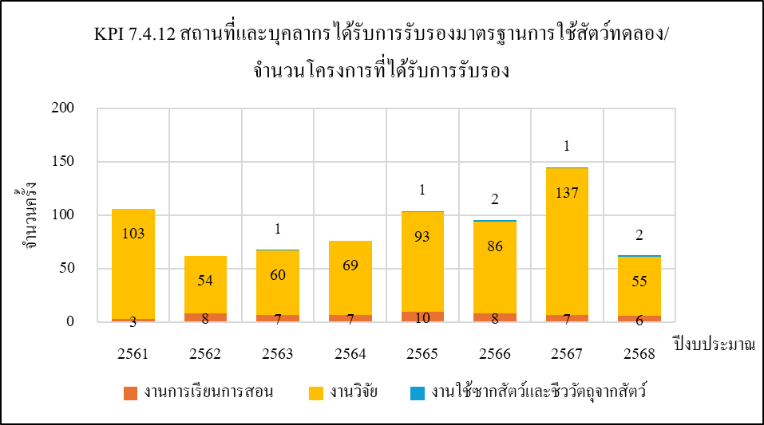ผลลัพธ์ด้านผู้นำและการบริหารมีจริยธรรม เป้าหมายผลผลิตและผลลัพธ์ : ความเชื่อมั่นด้านจริยธรรมการศึกษา วิจัย และรักษาสัตว์

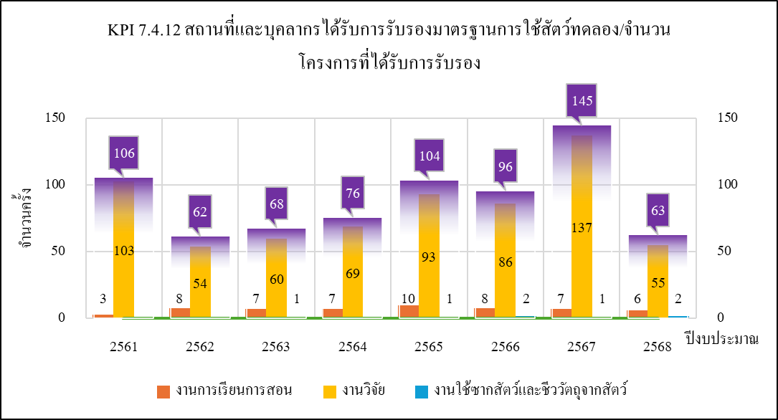

1. **สังคม**

ผลลัพธ์ด้านการทำประโยชน์สังคม สนับสนุนชุมชน เป้าหมายผลผลิตและผลลัพธ์ : พัฒนาด้านการป้องกันสุขภาพสัตว์ ด้วยผลงานวิจัยและนวัตกรรมด้านวัคซีน

**KPI 7.4.13** สถานที่และบุคลากรได้รับการรับรองมาตรฐานการใช้สัตว์ทดลอง/จำนวนโครงการที่ได้รับการรับรอง

| **ตารางสรุปความก้าวหน้าในการพัฒนาวัคซีนในปศุสัตว์ (2564-2568)** | | | | | | | | | |
| --- | --- | --- | --- | --- | --- | --- | --- | --- | --- |
| Phase | Milestone | 1.1 | 1.2 | 1.3 | 1.4 | 1.5 | 1.6 | 1.7 | %สำเร็จ |
| Phase 1 | M1 รับคำขอผลิตวัคซีน | y | y | y | y | y | y | y |  |
| Phase 2 | M2 รับและตรวจตัวอย่างเชื้อ -จัดตั้ง ธนาคารเชื้อโรค เพื่อเก็บรักษาเชื้อที่แยกได้จากฟาร์มอย่างเป็นระบบ -ใช้เทคนิคทางอณูชีววิทยาในการจำแนกสายพันธุ์เพื่อให้ได้เชื้อที่ตรงกับโรคที่ระบาดในฟาร์มนั้นๆ มากที่สุด | y | y | y | y | y | y | y |  |
| Phase 2 | M3 แยกเชื้อและยืนยันสายพันธุ์ | y | y | y | y | y | y | y |  |
| Phase 3 | M4 ออกแบบสูตรวัคซีน | y | y | y | y | y | y | y |  |
| Phase 3 | M5 ผลิต Pilot Batch | y | y | y | y | y | y | y |  |
| Phase 4 | M6 ทดสอบคุณภาพและความปลอดภัย ทางห้องฏิบัติการว่ามีความปลอดภัยต่อสัตว์ ไม่พบผลข้างเคียงที่รุนแรง - ผลงานวิจัยด้านความปลอดภัยได้รับการยอมรับในระดับสากล (นำเสนอในงาน EUROTOX ปี 2023 และ 2024) - พัฒนาชุดทดสอบความเป็นพิษเพื่อความมั่นใจก่อนนำไปใช้ในหน้าฟาร์ม | y | y | y | y | y | y | y |  |
| Phase 5 | M7 อนุมัติใช้เฉพาะราย | y | y | y | y | n | y | y |  |
| Phase 5 | M8 ส่งมอบและนำไปใช้ สำเร็จ  -นำไปใช้ในฟาร์มเครือข่ายรวม 8 แห่ง (สุกร 6, ปลานิล 1, เป็ด 1) -สามารถลดอัตราการตายของสัตว์และลดการใช้ยาปฏิชีวนะได้อย่างมีนัยสำคัญ | y | y | y | y | n | y | y |  |
| Phase 6 | M9 ติดตามผลหลังใช้ | y | y | y | y | n | y | y |  |
| Phase 6 | M10 สรุปและปิดโครงการ | n | n | n | n | n | n | n |  |
|  | ระดับความสำเร็จ(ร้อยละ) | 85 | 85 | 85 | 85 | 70 | 85 | 85 | 83 |
|  | วัคซีน จำนวน 7 ชนิด อยู่ระหว่างการเก็บข้อมูลด้านประสิทธิภาพ‎  1.1 วัคซีนป้องกันโรค Streptococcus suis ในสุกร (วัคซีนเชื้อตาย) อยู่ระหว่างการเก็บข้อมูลด้านประสิทธิภาพ  1.2 วัคซีนป้องกันโรค Pasteurella multicida ในสุกร (วัคซีนเชื้อตาย) ‎ อยู่ระหว่างการเก็บข้อมูลด้านประสิทธิภาพ  1.3 วัคซีนสำป้องกันโรค Actinobacillus pleuropneumoniae ในสุกร ใช้งานโดยการฉีด อยู่ระหว่างการเก็บข้อมูลด้านประสิทธิภาพ‎  1.4 วัคซีนป้องกันโรค E.coli ในสุกร (วัคซีนเชื้อตาย) ‎อยู่ระหว่างการเก็บข้อมูลด้านประสิทธิภาพ ‎‎  1.5 วัคซีนป้องกันโรคเต้านมอักเสบจาก E. coli ในวัว(วัคซีนเชื้อ‎ตาย) อยู่ระหว่างการวางแผนการทดสอบเพื่อเก็บข้อมูลด้านประสิทธิภาพ‎  1.6 วัคซีนป้องกันโรคหวัดหน้าบวม Avi bacterium paragallinarum ‎ในไก่ (วัคซีนเชื้อตาย) อยู่ระหว่างวางแผนการทดสอบเพื่อเก็บข้อมูลด้านประสิทธิภาพ ‎  1.7 วัคซีนป้องกันโรค Streptococcus . agalactiae ในปลานิล (วัคซีน‎เชื้อตาย) อยู่ระหว่างการเก็บข้อมูลด้านประสิทธิภาพ |  |  |  |  |  |  |  |  |

ผลลัพธ์ด้านการทำประโยชน์สังคม สนับสนุนชุมชน เป้าหมายผลผลิตและผลลัพธ์ : ลดความเสี่ยงจากสัตว์ที่อาจนำโรคมาสู่คน





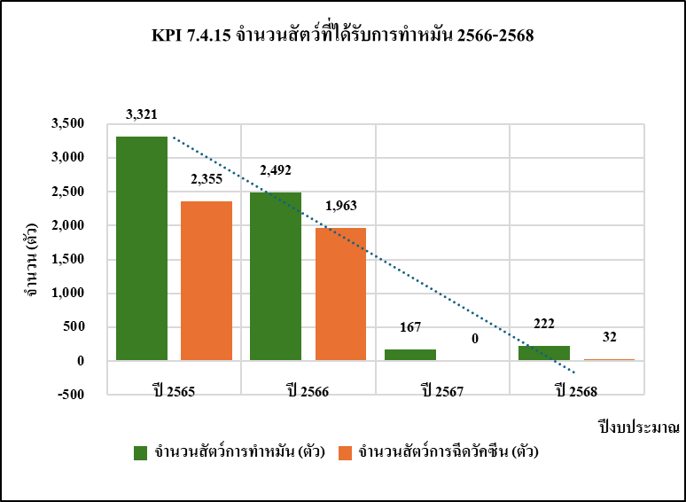ผลลัพธ์ด้านการทำประโยชน์สังคม สนับสนุนชุมชน เป้าหมายผลผลิตและผลลัพธ์ : จำนวนสัตว์ที่ได้รับการทำหมัน ปี2566-2568

**7.5 ผลลัพธ์ด้านงบประมาณ การเงิน ตลาด และกลยุทธ์ (Financial, Marketplace, and Strategy Results)**

**ก. ผลลัพธ์ด้านงบประมาณ การเงิน และตลาด**

**(1) ผลการดำเนินการด้านงบประมาณและการเงิน**

คณะมีความมั่นคงทางการเงินจากการมีเงินสำรองเพียงพอและการบริหารกระแสเงินสดอย่างเหมาะสม ควบคู่กับการควบคุมต้นทุนด้านเวชภัณฑ์และสินค้าคงคลัง

ผลลัพธ์ด้านการเงินภาพรวม (รายงานการเงิน) เป้าหมายผลผลิตและผลลัพธ์ : คณะมีสถานะการเงินโดยรวมในสภาพดี มั่นคง เพื่อดำเนินการตามพันธกิจหลักการศึกษา วิจัย และบริการวิชาการ ที่มีคุณภาพ

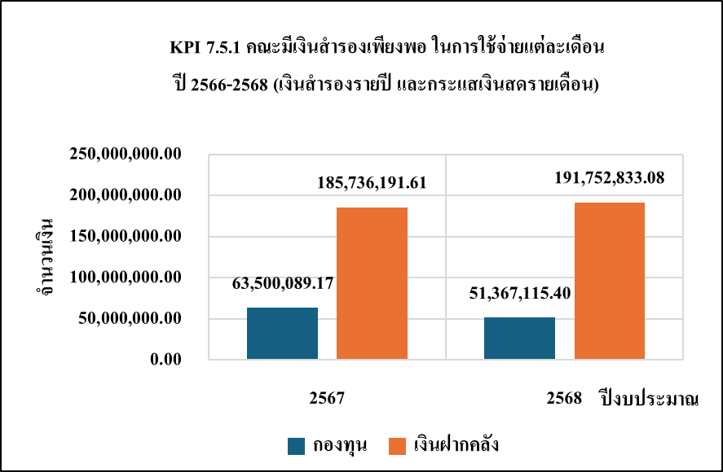

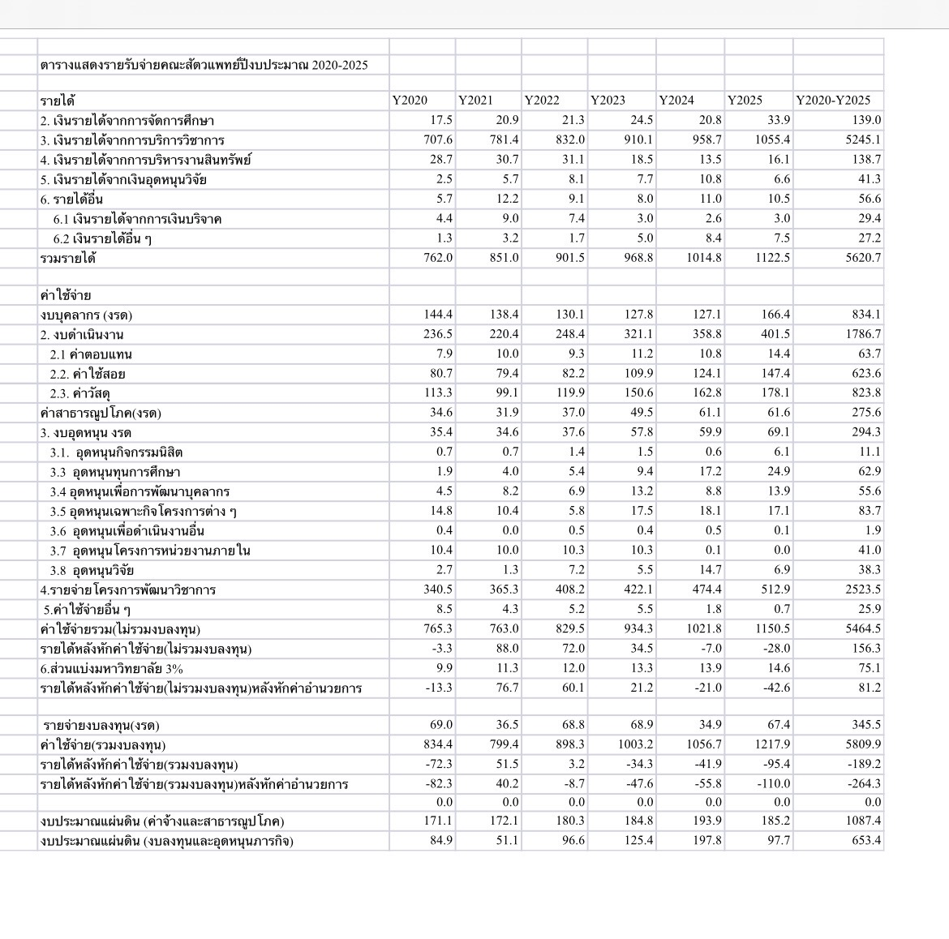

**KPI 7.5.2 ประสิทธิภาพรับจ่ายเงินรายได้**

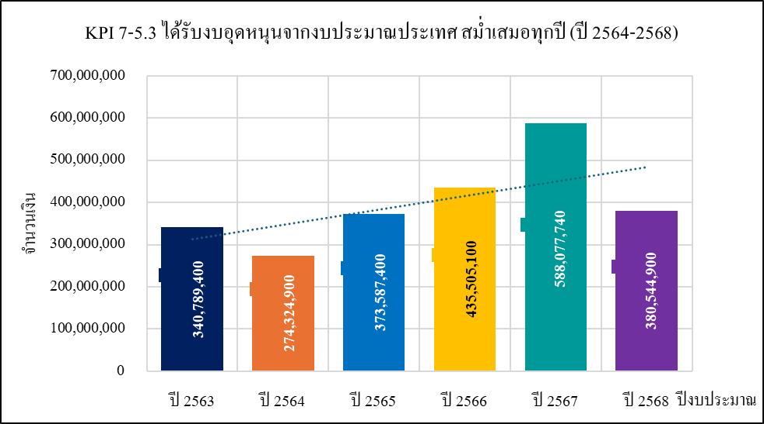

ผลลัพธ์ด้านการใช้งบประมาณรัฐ เป้าหมายผลผลิตและผลลัพธ์ : การใช้งบประมาณรัฐ และงบอุดหนุน เป็นไปตามแผน ทำให้ได้รับงบประมาณอุดหนุนการขยายงานอย่างต่อเนื่อง



ผลลัพธ์ด้านการบริหารต้นทุน เป้าหมายผลผลิตและผลลัพธ์ : คณะมีต้นทุนลดลง

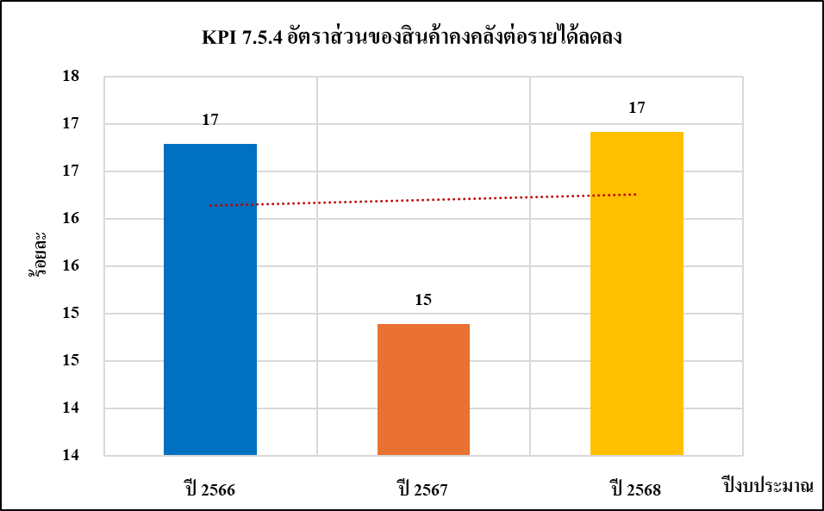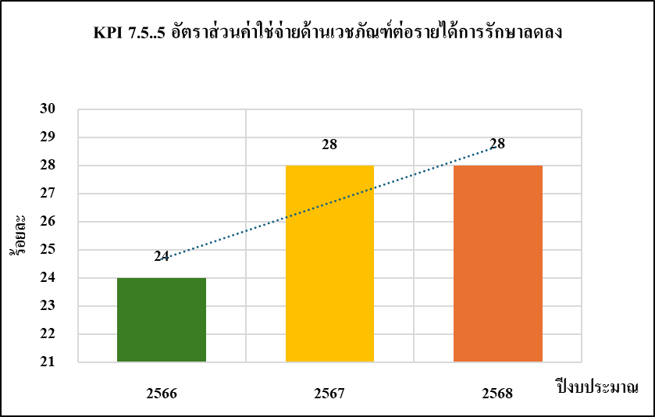

**(2) ผลการดำเนินการด้านการตลาด**

ด้านการสร้างรายได้แสดงแนวโน้มเพิ่มขึ้นจากการศึกษา การวิจัย และบริการวิชาการ รวมถึงการขยายตลาดและบริการใหม่ที่สอดคล้องกับจุดแข็งของคณะฯ

ผลลัพธ์ด้านผลการดำเนินงานการตลาดหรือสร้างรายได้ เป้าหมายผลผลิตและผลลัพธ์ : คณะมีรายได้รวมเพิ่มขึ้น และรายได้จากการจัดสรรใช้ทรัพยากรแต่ละพันธกิจ เพิ่มขึ้น

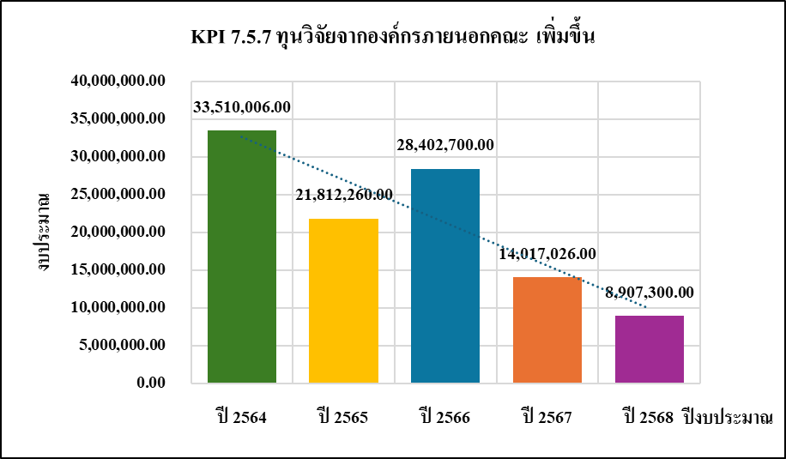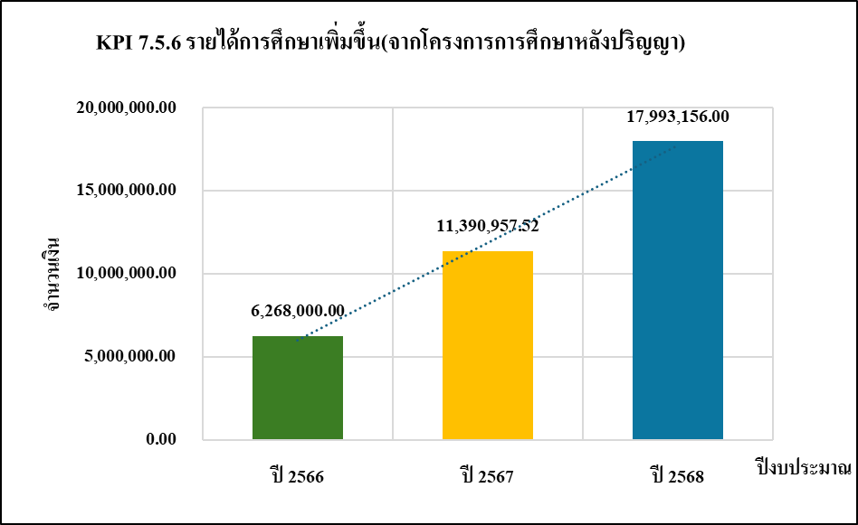

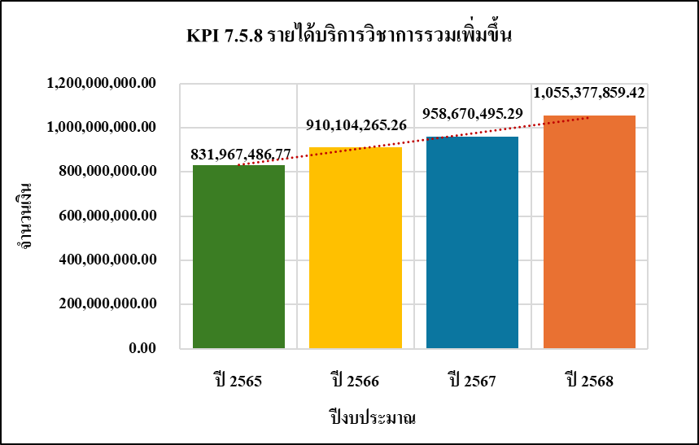

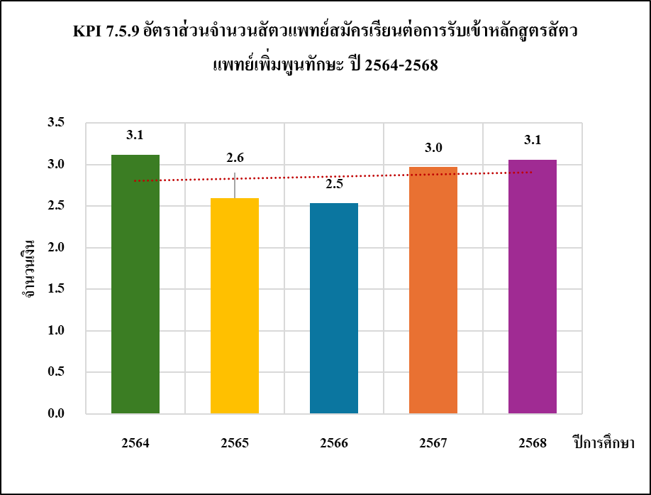ผลลัพธ์ด้านการแข่งขันตำแหน่งในตลาด เป้าหมายผลผลิตและผลลัพธ์ : คณะสัตวแพทยศาสตร์สาขาอาชีพที่นิสิตที่สนใจเรียนสัตวแพทยศาสตร์เลือกเรียน

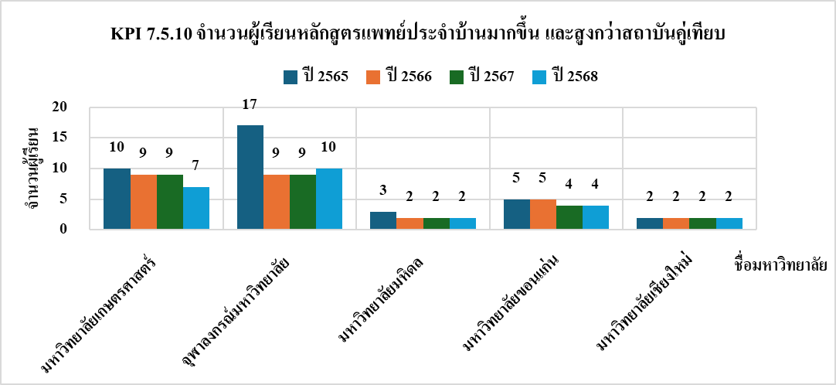ผลลัพธ์ด้านการเข้าตลาดใหม่ บริการวิชาการใหม่ เพื่อเสริมสร้างชื่อเสียงและเป็นแหล่งรายได้ใหม่ เป้าหมายผลผลิตและผลลัพธ์ : คณะฯ เป็นผู้นำและเป็นที่เชื่อถือของผู้เรียนหลังปริญญา เน้นพัฒนาความรู้เชิงทักษะขั้นสูง และโรคซับซ้อน

ผลลัพธ์ด้านการเข้าตลาดใหม่ บริการวิชาการใหม่ เพื่อเสริมสร้างชื่อเสียงและเป็นแหล่งรายได้ใหม่ เป้าหมายผลผลิตและผลลัพธ์ : คณะฯเป็นผู้ตรวจวินิจฉัยชันสูตรโรคสัตว์ และเป็นผู้รับรองผลการตรวจตามมาตรฐานรัฐ

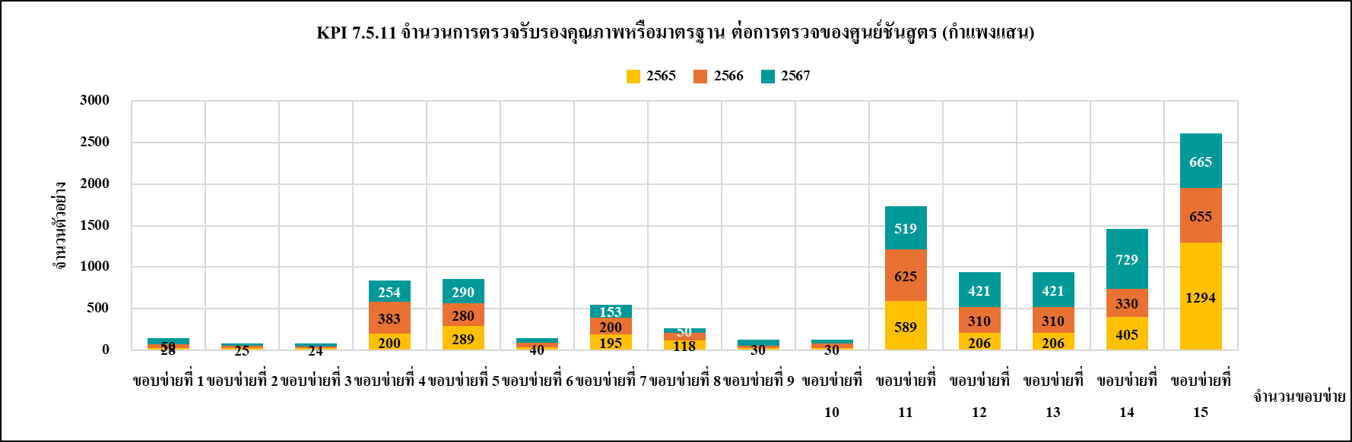

**ข. ผลลัพธ์ด้านการนำกลยุทธ์ไปปฏิบัติและด้านนวัตกรรม**

ผลลัพธ์ด้านการบรรลุกลยุทธ์ เป้าหมายผลผลิตและผลลัพธ์ : กลยุทธ์การมุ่งเน้นการพัฒนาความรู้ระดับสูง และโรคซับซ้อน ช่วยยกระดับการพัฒนาอาจารย์และสัตวแพทย์ และผู้เรียนได้ประโยชน์ โดยลดการให้บริการรักษาพื้นฐาน เพื่อให้สัตวแพทย์มีเวลาทำงานรักษาระดับสูงมากขึ้น ช่วยให้คณะมีรายได้รวมสูงขึ้น

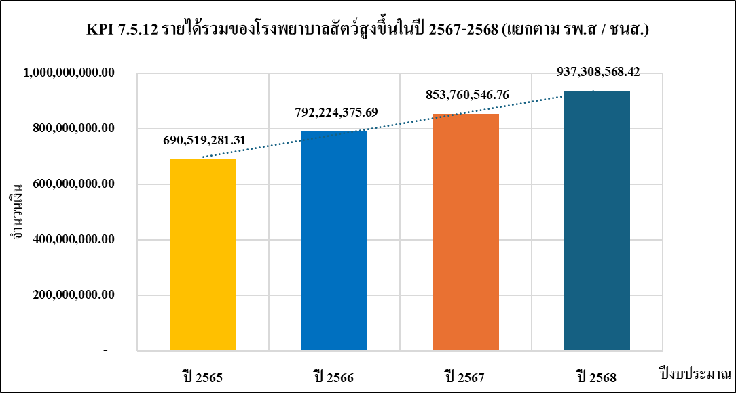

ผลลัพธ์ด้านกลยุทธ์โครงการพัฒนาทรัพย์สิน และนวัตกรรม เพื่อเพิ่มรายได้ เป้าหมายผลผลิตและผลลัพธ์ : ฐานแหล่งรายได้ใหม่ เสริมสร้างความยั่งยืนในอนาคต



KPI 7-5.13 ความก้าวหน้า ตามกระบวนการและแผนเวลา ของโครงการเพื่อเสริมสร้างความยั่งยืน พร้อมกับความเชื่อถือเชื่อมั่นในการเป็นผู้นำของคณะ

ผลลัพธ์ด้านการสร้างนวัตกรรม เป้าหมายผลผลิตและผลลัพธ์ : คณะมีนวัตกรรม ที่มีศักยภายในการสร้างรายได้ ให้ประโยชน์ต่อสังคม ลดต้นทุน เพิ่มประสิทธิภาพ และ/หรือ เพิ่มคุณภาพ

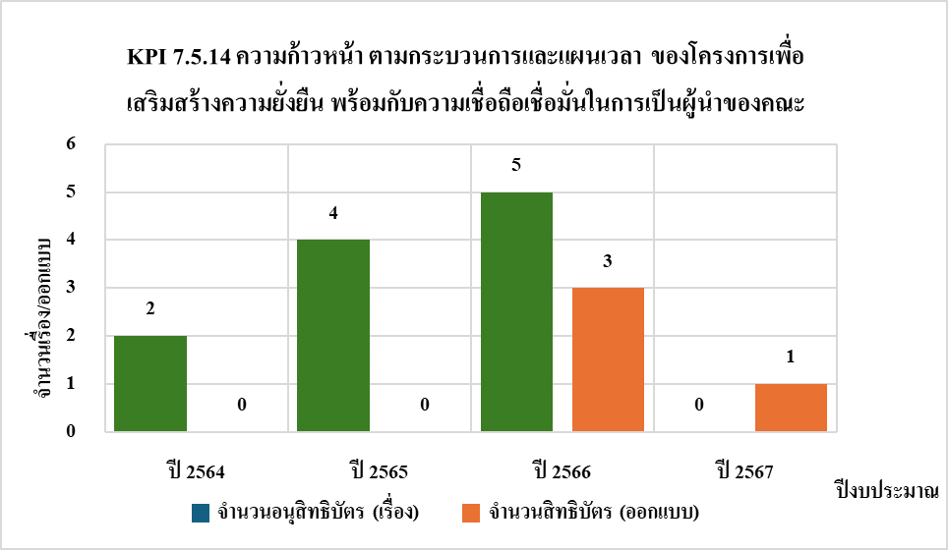

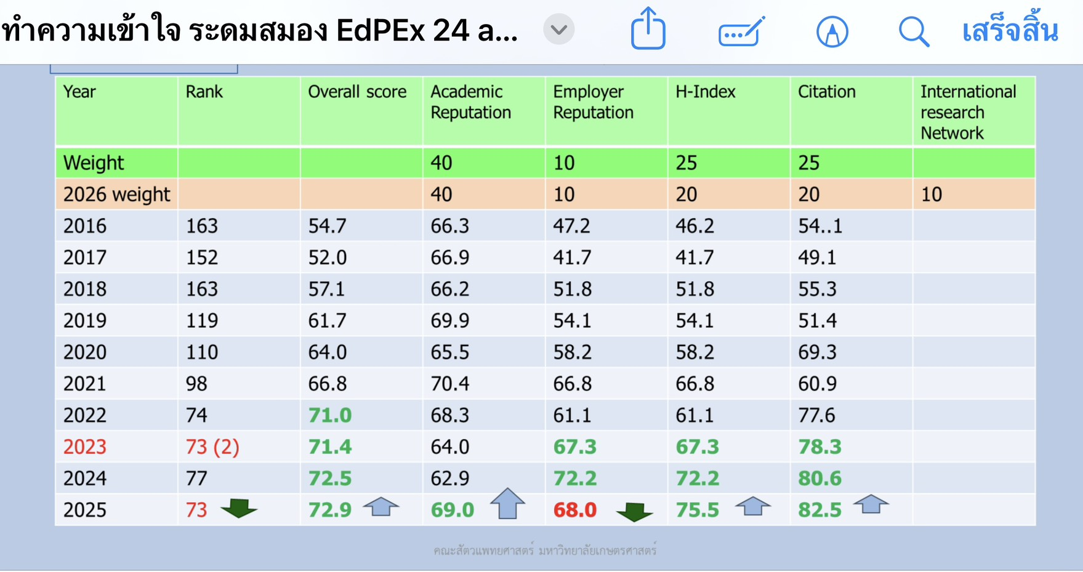

KPI 7-5.15 Ranking พัฒนาการของคะแนนรวม QS Ranking สาขา VetSCI